GAMBARAN MINAT LANSIA MENGUNJUNGI POSYANDU DI PUSKESMAS AIR PUTIH SAMARINDA

Karya Tulis Ilmiah

Untuk Memenuhi Sebagai Syarat
Memperoleh Gelar Ahli Madya Keperawatan
Universitas Muhammadiyah Kalimantan Timur


DI AJUKAN OLEH :
NURHAYATI
17111024160191

PRODI DIII KEPERAWATAN
FAKULTAS ILMU KESEHATAN DAN FARMASI
UNIVERSITAS MUHAMMADIYAH KALIMANTAN TIMUR
2019

Gambaran Minat Lansia Mengunjungi Posyandu di PUSKESMAS Air Putih Samarinda
Karya Tulis Ilmiah



DI AJUKAN OLEH
NURHAYATI
17111024160191

PROGRAM STUDI DIPLOMA III KEPERAWATAN
FAKULTAS KESEHATAN DAN FARMASI
UNIVERSITAS MUHAMMADIYAH KALIMANTAN TIMUR
2019

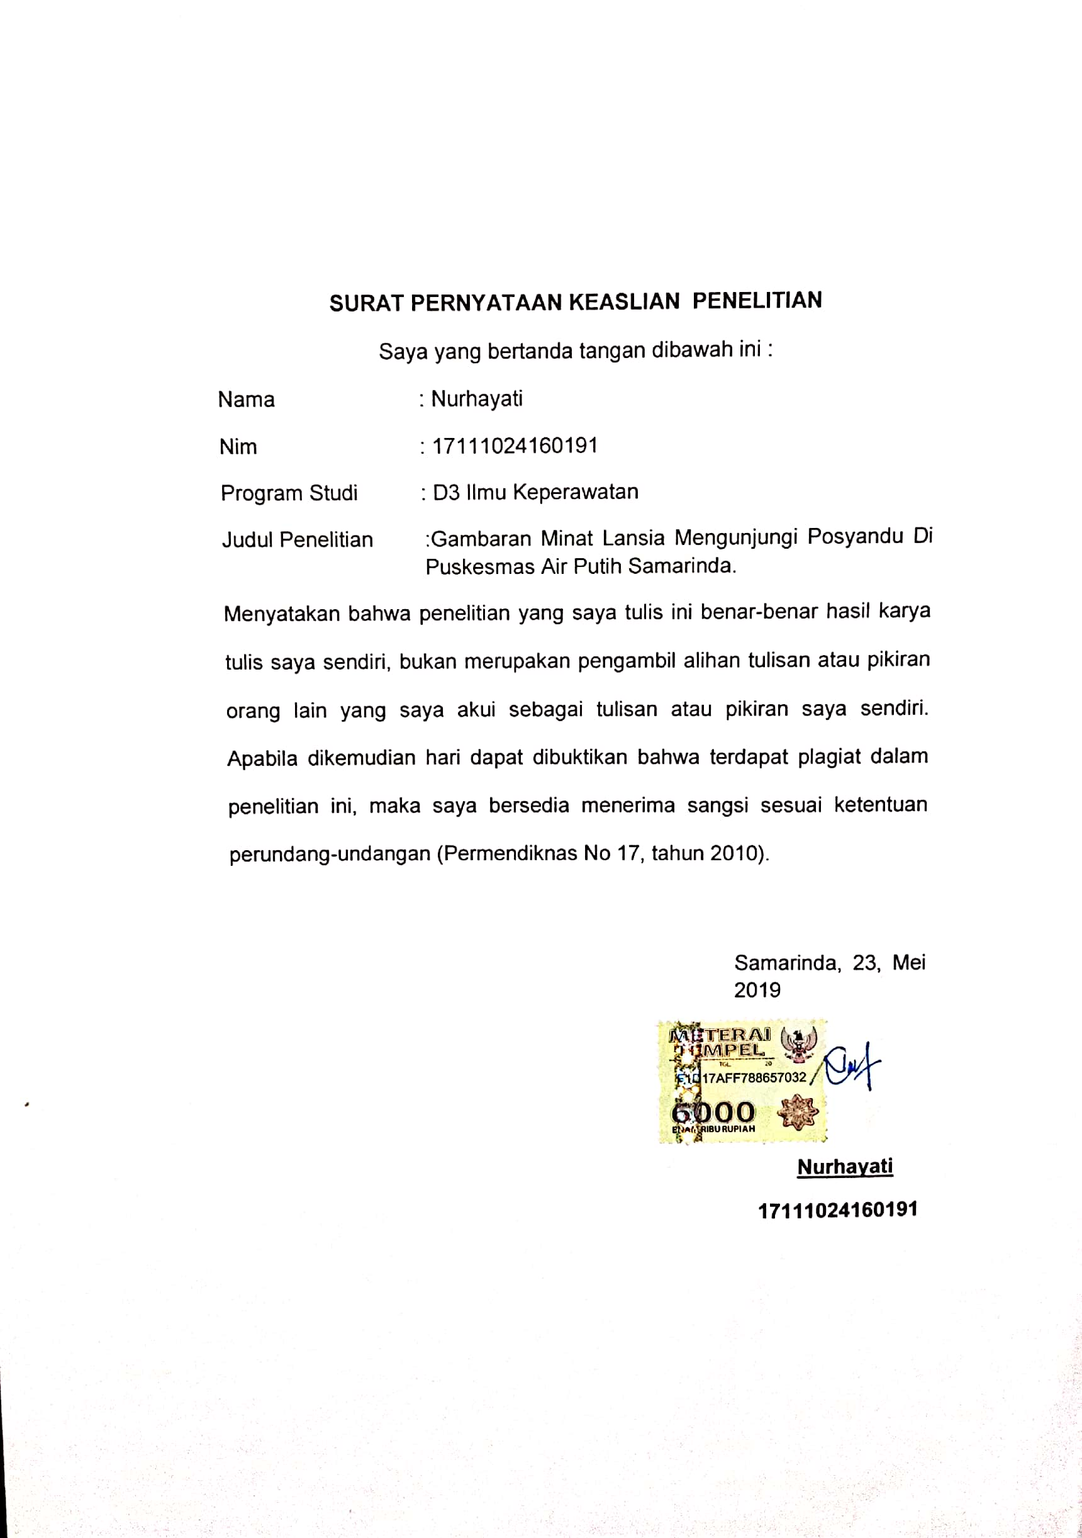
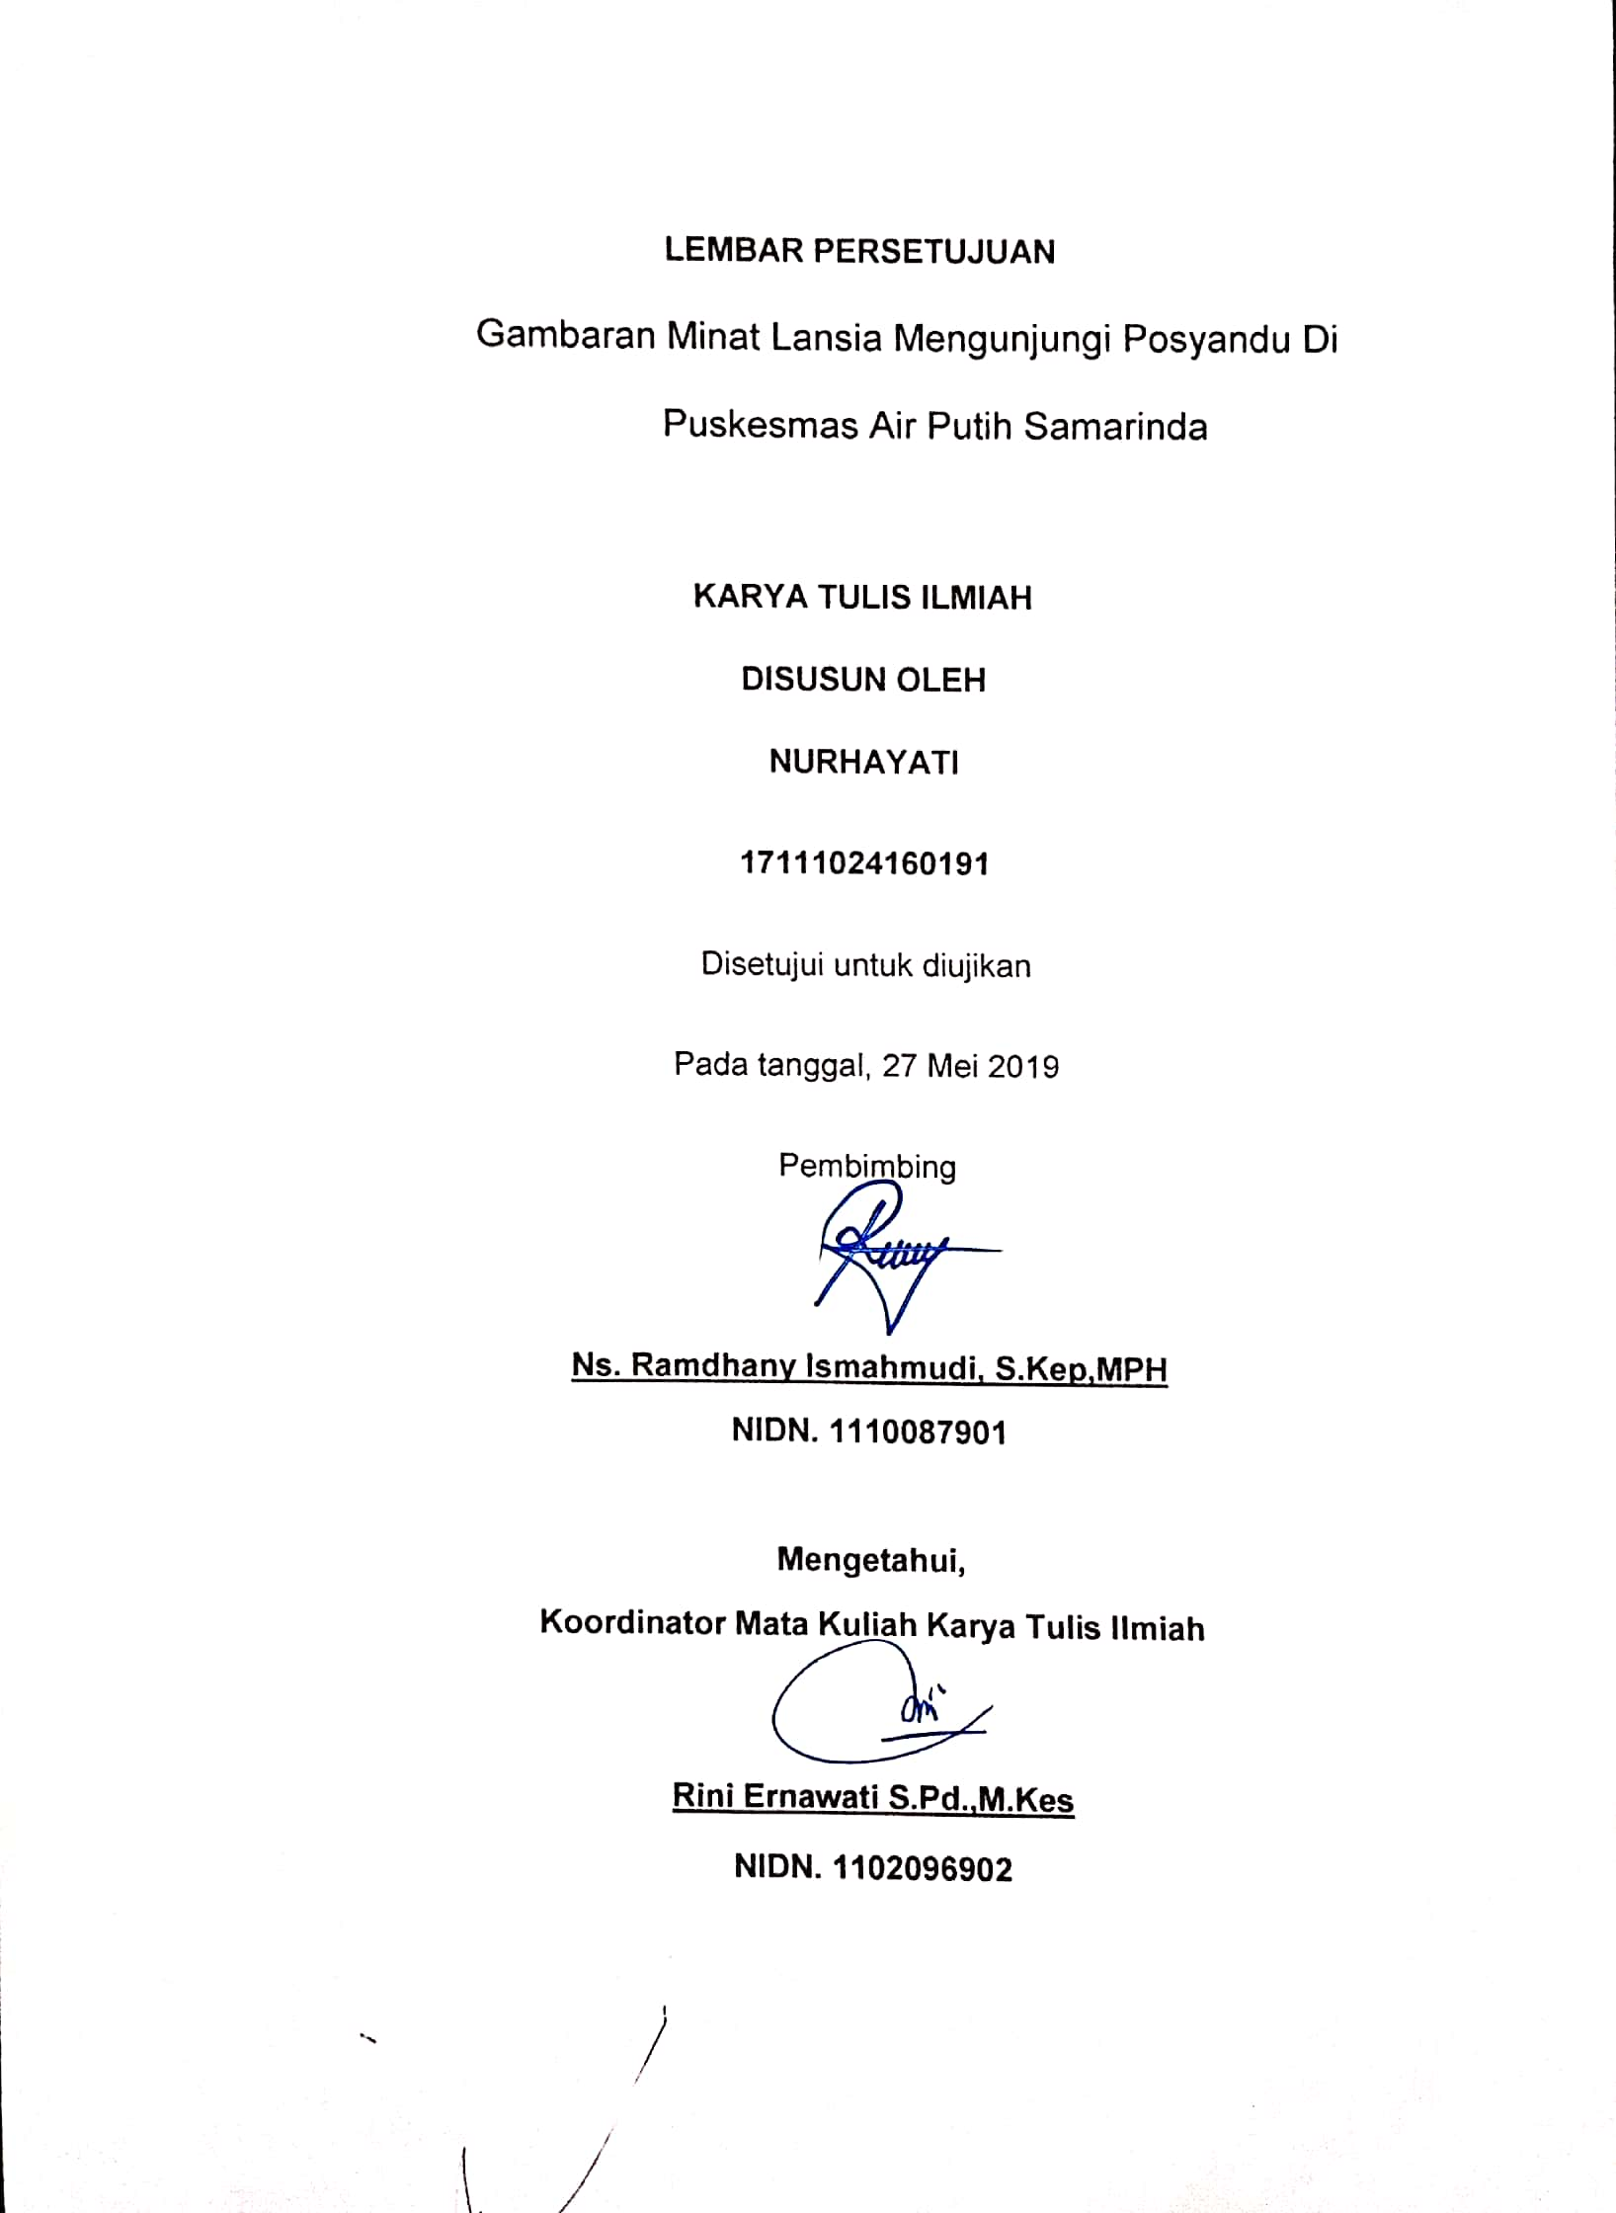

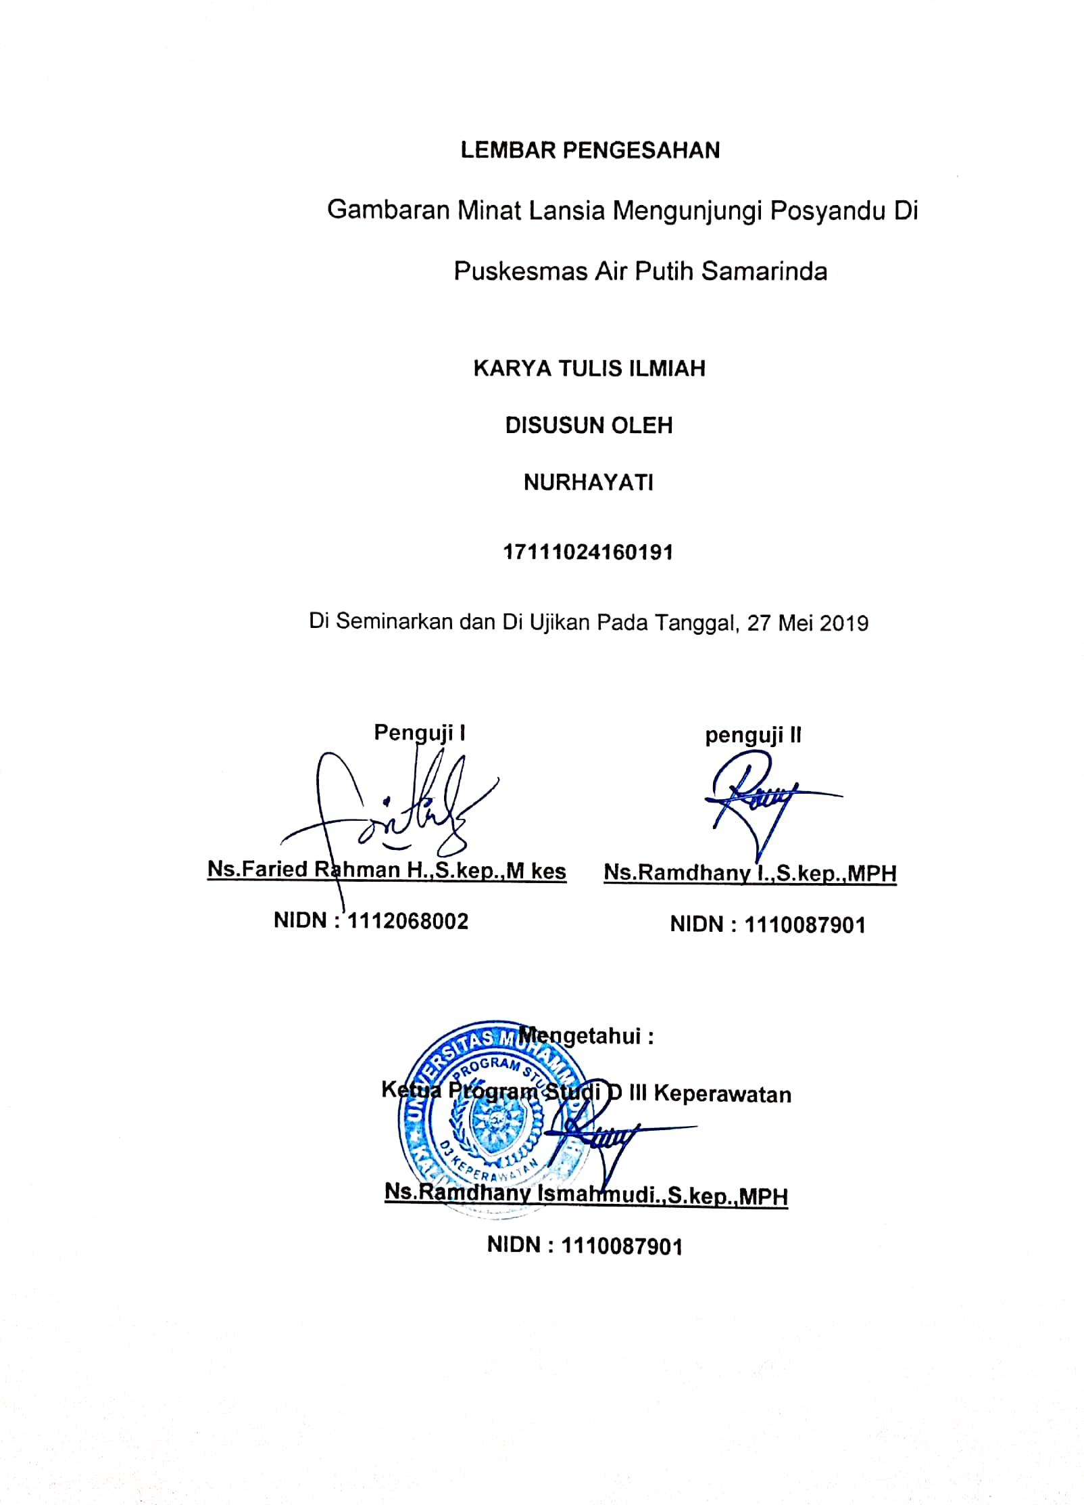

MOTTO
Cukuplah Allah menjadi Penolong kami dan Allah adalah sebaik-baik Pelindung

(Q.S Ali Imran; 173)

Gambaran Minat Lansia Mengunjungi Posyandu di PUSKESMAS Air Putih Samarinda

Nurhayati¹ Ramdhany Ismahmudi²
INTISARI

Latarbelakang: Lanjut usia (lansia) adalah suatu keadaan yang terjadi di dalam kehidupan manusia. Proses menua merupakan proses sepanjang hidup yang tidak hanya dimulai sejak kehidupan menjadi tua. Merupakan proses alamiah yang berarti seorang yang telah melalui tahap-tahap kehidupannya.
TujuanPenelitian: Untuk mengindentifikasi Gambaran minat lansia mengunjungi posyandu lansia Di Puskesmas Air Putih Samarinda
MetodePenelitian: Penelitian ini menggunakan desain deskriptif, Teknik yang digunakan dalam penelitian ini menggunakan teknik strarified random sampling, dan jumlah sampel pada penelitian ini berjumlah 114 orang.
HasilPenelitian: Dari hasil penelitian ini didapatkan hasil bahwa karakteristik responden berdasarkan jenis kelamin Laki-laki 23 orang (43,4%) dan jenis kelamin perempuan sebanyak 30 orang (56,6%). Karateristik responden berdasarkan usia sebagain besar responden berusia <50 tahun sebanyak 5 orang (9,4%), >50 tahun sebanyak 42 orang (79,2%) 50 tahun sebanyak 6 orang (11,3%).
Berdasarkan hasil didapatkan bahwa minat responden tentang mengunjungi Posyandu Lansia yaitu 86,6% dengan kategori cukup.
Kesimpulan: Dari hasil penelitian dapat disimpulkan bahwa minat lansia mengunjungi posyandu lansia Di Puskesmas Air Putih Samarinda 86,8% dengan kategori cukup
Kata Kunci: Minat lansia, mengunjungi posyandu
1). Mahasiswa D3 KEPERAWATAN UNIVERSITAS MUHAMADIYAH KALIMANTAN TIMUR.
2). Pembimbing I Dosen UNIVERSITAS MUHAMADIYAH KALIMANTAN TIMUR

Description of Elderly Interest to Visit Posyandu at PUSKESMAS Air Putih Samarinda
NurhayatiRamdhanyIsmahmudi
Abstract
Research Backgound: Elderly is a condition that occurs in human life. The aging process is a life-long process that does not only begin since the life gets old. It is a natural process which means someone who has gone through the stages of his life.
Research Objective: To identify the description of the interest of the elderly visiting the elderly posyandu at the Air PutihSamarindaPuskesmas.
Research Method: This study used a descriptive design, the technique used in this study is stratified random sampling technique, and the sample of this study were 114 people.
Research Results: From the results of this study it was found that the characteristics of respondents based on male sex were 23 people (43.4%) and female gender as many as 30 people (56.6%). Characteristics of respondents based on age were the majority of respondents aged <50 years as many as 5 people (9.4%),> 50 years as many as 42 people (79.2%) 50 years as many as 6 people (11.3%).
Based on the results it was found that the respondents' interest in visiting the Elderly Posyandu was 92.5% with sufficient categories.
Conclusion: From the results of the study it can be concluded that the interest of the elderly visiting the elderly posyandu at the Air PutihSamarindaPuskesmas was 86.8% with sufficient categories.

Keywords: The Interest of elderly, visiting posyandu

KATA PENGANTAR

Segala puji dan syukur marilah kita panjatkan kepada Allah SWT karena atas berkat limpahan rahmat, taufik, serta hidayah-Nya sehingga penulis dapat menyelesaikan Karya Tulis Ilmiah ini dengan judul “Gambaran Minat Lansia mengunjungi Posyandu Lansia” Shalawat serta salam penulis ucapkan kepada junjungan nabi kita Muhammad SAW. Karena berkat suri tauladan beliau, mengantarkan kita semua dari jalan yang gelap gulita menuju kejalan yang terang benderang seperti saat ini.
Dalam penulisan Karya Tulis Ilmiah ini penulis banyak mendapatkan bimbingan dan dorongan dari berbagai pihak, untuk itu penulis mengucapkan terimakasih kepada :
- Kepada Allah SWT telah memberikan kesehatan serta rezeki dan rahmatnya hingga penelitian ini dapat selesai.
- Bapak Prof. Dr. Bambang Setiadji selaku Rektor Universitas Muhammadiyah Kalimantan Timur.
- Bapak Ghozali,MH,MKes, selaku Wakil Rektor Bidang Akademik Universitas Muhammadiyah Kalimantan Timur.
- Bapak Ns. Ramdhany Ismahmudi,S. Kep,MPH selaku Ketua Program Studi D3 Ilmu Keperawatan di Universitas Muhammadiyah Kalimantan Timur.
Bapak Ns. Ramdhany Ismahmudi,S.Kep,MPH selaku penguji ll serta yang telah menyediakan waktunya untuk memberikan bimbingan serta motivasi yang baik dalam penulisan Karya Tulis Ilmiah ini.
- Bapak Ns. Faried Rahman Hidayat,S.Kep.,M.Kes selaku penguji I yang telah menyediakan waktunya untuk memberikan bimbingan serta motivasi yang baik dalam penulisaan Karya Tulis Ilmiah ini.
- Ibu selaku Kepala Puskesmas Air Putih Samarinda yang telah mengijinkan Penulis untuk melakukan penelitian di sekolah yang dinaunginya.
- Ucapan terimakasih kepada kedua orang tua penulis bapak H. Acum dan ibu Arbayah yang telah menjadi orang tua terhebat yang selalu memberikan motivasi, nasehat, cinta, perhatian dan kasih sayang serta doa yang selama ini diberikan kepada anak-anaknya .
Adek kandung penulis Nurranti terimakasih atas segala perhatian, kasih sayang, dan motivasi serta doanya.
- Sahabat dan teman-teman Rahmatika, Putri Maulidha, Nurazizah R.A, Pina Oktarina,Rizky Aulia Nisa, Anti Amelia, Narumi Sunada, Reni
Rekan-rekan Program Studi DIII Keperawatan Angkatan 2016 yang selalu memberikan doa dan semangat kepada penulis.
- Semua pihak yang telah berpartisipasi dalam penyusunan Karya Tulis Ilmiah ini. Penulis menyadari sepenuhnya bahwa penulisan Karya Tulis Ilmiah ini jauh dari sempurna, untuk itu demi kesempurnaan Karya Tulis Ilmiah ini dikritik serta saran yang bersifat membangun sangat penulis harapkan.
Penulis berharap agar Karya Tulis Ilmiah ini dapat bermanfaat terutama dalam perkembangan ilmu keperawatan dimasa mendatang. Akhir kata penulis mengucapkan terima kasih.
Wassalamualaikum.wr.wb
Samarinda, 21 januari 2018

Penulis

DAFTAR ISI

Halaman Judul i
Halaman Persetujuan ii
Halaman Pengesahan iii
Abstract ... iv
Motto ............................... vi
Kata Pengantar vii
Daftar Isi x
Daftar Tabel xii
Daftar Gambar xiii
Daftar Lampiran xiv
BAB I PENDAHULUAN............................................................ 1
- Latar Belakang 1
- Rumusan Masalah 4
- Tujuan Penelitian 4
- Manfaat Penelitian 5
BAB II TINJAUAN PUSTAKA.................................................... 6
- Telaah Pustaka 6
- Kerangka Teori Penelitian 21
- Kerangka Konsep Penelitian 22
- Hipotesis 23

BAB III METODE PENELITIAN ................................................. 24
- Rancangan Penelitian 24
- Populasi dan Sampel penelitian 25
- Waktu dan Tempat Penelitian 29
- Definisi Operasional 31
- Instrumen Penelitian 32
- Uji Validitas dan Reliabilitas 34
- Teknik Pengumpulan Data 34
- Teknik Analisis Data 35
- Etika Penelitian 38
- Jalannya Penelitian 40
- Jadwal Penelitian 43
BAB IV HASIL PENELITIAN DAN PEMBAHASAN ......................... 44
- Hasil Penelitian 45
- Pembahasan 48
- Keterbatasan Penelitian 51
BAB V KESIMPULAN DAN SARAN ................................................. 52
- Kesimpulan . 52
- Saran 52
DAFTAR PUSTAKA ....................................................................
LAMPIRAN – LAMPIRAN

DAFTAR TABEL

Tabel 3.1 Sampel Responden 21
Tabel 3.2 Definisi Operasional 31
Tabel 3.3 Kisi-kisi Instrumen Penelitian 33
Tabel 3.4 Jadwal Penelitian................................................................... 43
Tabel 4.1 Distribusi Frekuensi Berdasarkan Jenis Kelamin 45
Tabel 4.2 Distribusi Frekuensi Berdasarkan Umur 46
Tabel 4.3 Distribusi Frekuensi Berdasarkan Minat Lansia 47

DAFTAR GAMBAR

Gambar 2.11 Kerangka Teori Penelitian ............................................... 21
Gambar 2.12 Kerangka konsep Penelitian............................................ 22

DAFTAR LAMPIRAN

Lampiran 1 : Lembar penjelasan responden
Lampiran 2 : Persetujuan menjadi responden
Lampiran 3 : Lembar permohonan menjadi responden
Lampiran 4 : Kuosioner A data demografi
Lampiran 5 : Kuosioner B Pengetahuan
Lampiran 6 : Lembar Konsultasi
Lampiran 7 : Surat Perizinan
Lampiran 8 : Hasil Penelitian

BAB I
PENDAHULUAN
A. Latar Belakang
Lanjut usia (lansia) adalah suatu keadaan yang terjadi di dalam kehidupan manusia. Proses menua merupakan proses sepanjang hidup yang tidak hanya dimulai sejak kehidupan menjadi tua (Padila, 2013).
Menua adalah merupakan suatu proses yang akan dialami oleh semua orang karena bagian dari proses menua akan diikuti penambahan jumlah usia dan disertai perubahan anatomi Fisiologi seluruh sistem tubuh dalam hal usia. Dalam hal Usia menyebutkan seseorang diikatkan menginjak usia lanjut jika sudah berusia 60 tahun.WHO (2010).
Dalam kondisi tersebut memperlihatkan terjadinya peningkatan jumlah lansia yang cukup besar setiap tahunnya, dengan kondisi kesehatan lansia yang bervariasi. Namun yang perlu di siapkan adalah bagaimana tetap menjaga kualitas hidup lansia meskipun sudah berusia senja. Menurut Replay (2003) kualitas hidup berkaitan dengan kesejahteraan seseorang.
Dalam halnya lansia di umur 60-69 tahun ini ada beberapa lansia yang menjalankan kegiatan seperti Posyandu Lansia dibutuhkan minat dari lansia itu sendiri, Yaitu keluarga lansia peran keluarga sangat penting dalam upaya peningkatan derajat kesehatan dan kualitas hidup lansia (lanjut usia). Adapun kegiatan yang sering di ikuti oleh lansia yaitu Posyandu Lansia adalah pos pelayanan terpadu untuk masyarakat usia lanjut di suatu wilayah tertentu yang sudah di sepakati yang digerakkan oleh masyarakat dimana mereka bisa mendapatkan pelayanan kesehatan kegiatan dan posyandu lansia. Kegiatan posyandu lansia yang berjalan dengan baik akan membagi kemudahan bagi lansia dalam mendapatkan pelayanan kesehatan dasar, sehingga kualitas hidup masyarakat di usia lanjut tetap terjaga dengan baik dan memberikan manfaat dari motivasi lansia agar secara rutin datang ke posyandu lansia agar dapat terpelihara dan terpantau secara optimal (ernawati, 2010).
Berdasarkan data Badan Pusat Statistik (BPS), pada tahun 2010 jumlah Lansia di Kaltim mencapai 90,281 jiwa atau 2,61 % dari 3,5 juta penduduk Kaltim. Dari angka tersebut, jumlah Lansia yang terlantar (tanpa pelayanan dan perlindungan keluarga) berjumlah 20.008 jiwa atau 23,13 % dari jumlah Lansia (Vivaborneo, 2012).
Dengan kunjungan lansia ke Posyandu Lansia adalah pengetahuan dari minat lansia diharapkan dari pihak keluarga senantiasa memberikan perhatian serta dukungan maupun informasi kesehatan kepada lansia untuk rajin melakukan kunjungan ke posyandu lansia. Bagi kader Posyandu diharapkan dapat lebih meningkatkan kemampuannya dalam aspek pengetahuan sikap dan keterampilan sebagai motivator kepada masyarakat sekitarnya untuk mau dan berperan aktif dalam meningkatkan kunjungan ke Posyandu. Buat puskesmas di harapkan mengadakan penyuluhan tentang kesehatan. Dalam wawancara pada 5 orang kepada lansia di Puskesmas Air Putih Samarinda dari 3 orang lansia tersebut tidak adanya moinat lansia dan tentang adanya posyandu lansia hal tersebut disebutkan oleh karena kurangnya pengetahuan dan minat lansia itu sendiri.
- RUMUSAN MASALAH
Berdasarkan latar belakang yang telah diuraikan diatas, maka yang menjadi rumusan masalah adalah “bagaimana gambaran tingkat minat lansia mengunjungi posyandu di Puskesmas Air Putih Samarinda”.
- Tujuan Penelitian
- Tujuan Umum
Tujuan umum dari penelitian ini adalah untuk mengetahui gambaran tingkat minat lansia mengunjungi posyandu di Puskesmas Air Putih Samarinda.
- Tujuan Khusus
- Mengindentifikasi karateristik minat lansia mengunjungi posyandu di Puskesmas Air Putih Samarinda.
- Mengindentifikasi minat lansia mengunjungi posyandu di Puskesmas Air Putih Samarinda.

- Manfaat Penelitian
- Bagi Institusi Pendidikan
Dapat menjadi program belajar terutama dalam keperawatan medikal bedah dan menambah referensi perpustakaan serta menjadi referensi untuk penelitian bagi komunitas masyarakat selanjutnya.
- Bagi Puskesmas Air Putih Samarinda
Menjadi masukan mengenai tingkat minat lansia dalam mengunjungi posyandu lansia
- Bagi Masyarakat
Dapat memberikan informasi kepada masyarakat tentang program yang berlangsung di posyandu lansia dengan penanganan masalah bagi lansia.
- Bagi Peneliti
Penelitian ini diharapkan memberikan pengalaman meneliti serta mengaplikasikan ilmu uang didapat selama di bangku perkuliahan.

BAB II
TINJAUAN PUSTAKA
A. Telaah Pustaka
1. Konsep Lansia
Lanjut usia (lansia) merupakan tahap akhir siklus perkembangan manusia, masa dimana semua orang berharap akan menjalani masa hidup dengan tenang, damai, serta menikmati masa pension bersama anak dan cucu tercinta dengan penuh kasih sayang (Hurlock, 2001). Lansia adalah seseorang yang telah mencapai lebih dari 60 tahun (Maryam dkk, 2008). Lanjut usia yang terus meningkat jumlahnya di Indonesia, memunculkan kenyataan baru yaitu semakin banyak jumlah lansia yang tinggal di panti-panti, masa lansia dimulai ketika seseorang mulai memasuki usia 60 tahun (Santrock, 2002).
B. Batasan Lansia
Menurut Organisasi kesehatan dunia (dalam bandiyah, 2009) lanjut usia dikelompokkan menjadi :
1) Usia Pertengahan (middle age), ialah kelompok usia 45 sampai 59 tahun.
2) Lanjut Usia (ederty) :antara 60 dan 74 tahun.
3) Lanjut Usia (old) : antara 75 dan 90 tahun.
4) Usia sangat tua (very old) : diatas 90 tahun.
Menurut Setyonegoro (dalam handayani, 2007) pengelompokkan lanjut usia sebagai berikut :
1) Usia Dewasa muda (elderly adulthood), yaitu usia sampai 25 tahun.
2) Usia Dewasa penuh (middle years), yaitu 25 sampai 60 atau 65 tahun.
3) Lanjut usia (geriatric age), lebih dari 65 atau 75 tahun yang dapat dibagi menjadi :
a) Young old : usia 70 sampai 75 tahun.
b) Old :usia 75 tahun sampai 80 tahun.
c) Very Old : usia lebih 80 tahun.
C. Perubahan-perubahan yang terjadi pada lansia
1) Perubahan-perubahan yang terjadi fisik
Meliputi perubahan dari tingkat sel sampai ke semua sistem organ tubuh diantaranya sistem pernafasan, pendengaran, penglihatan, kardiovaskuler, sistem pengetahuan dan temperature tubuh, di dalam respirasi, musculoskeletal.
2) Perubahan-perubahan mental
Faktor-faktor yang mempengaruhi perubahan mental :
a) Pertama-tama yang perubahan fisik, khususnya organ perasa
b) Kesehatan umum
c) Tingkat pendidikan
d) Keterununan (hereditas)
e) Lingkungan
f) Gangguan saraf panca indra, timbul kebutaan dan ketuliaan
g) Gangguan gizi akibat kehilangan jabatan
h) Rangkaian dari kehilangan, yaitu kehilangan hubungan dengan teman-teman dan keluarga family
i) Hilangnya kekuatan dan ketanggapan fisik : perubahan terhadap gambaran diri, perubahan konsep diri.
3) Perkembangan spiritual
a) Agama atau kepercayaan makin terintegritas dalam kehidupannya.
b) Lansia makin dalam kehidupan keagamaannya, hal ini terlihat dalam berfikir dan bertindak dalam sehari-hari.
(Murray dan Zentner, 2007)
Menurut (Herwanti, 2006) perubahan pada lansia ada 3 yaitu perubahan biologis,psikologis, dan sosiologis.

D.Tipe-tipe Lansia
a. Pada umumnya lansia lebih dapat beradaptasi tinggal di rumah sendiri dari pada tinggal bersama anaknya, menurut (Nugroho, 2008) adalah :
1) Tipe Arif bijaksana : Yaitu tipe kaya pengalaman, menyesuaikan diri dengan perubahan zaman, rumah,rendah hati, menjadi panutan
2) Tipe Mandiri : yaitu tipe bersifat selektif terhadap pekerjaan mempunyai kegiatan
3) Tipe tidak Puas : yaitu tipe konflik lahir batin, menentang proses penuaan yang menyebabkan hilangnya daya tarik jasmani, kehilangan kekuasaan, jabatan, dan teman.
4) Tipe Pasrah : yaitu lansia yang kehilangan keperibadian, mengasingkan diri, minder,pasif dan kaget.
2. Konsep Minat
Menurut Stiggins (Iqbal, 2011) menyatakan bahwa minat merupakan salah satu dimensi dari asfek afektif yang banyak berperan dalam kehidupan seserang. Asfek afektif adalah asfek yang mengindentifikasi dimensi-dimensi perasaan dari kesadaran emosi, disposisi, dan kehendak yang mempengaruhi pikiran dan tindakan seseorang. Dimensi afektif ini mencakup tiga hal penting yaitu berhubungan dengan perasaan mengenai obyek yang berbeda, perasaan-perasaan tersebut memiliki arah yang dimulai dari titik netral, ke kubu yang berlawanan, tidak positif dan tidak negatif, berbagai perasaan yang memiliki intensitas yang berbeda, dari kuat ke sedang ke lemah.
Menurut Semiawan (Susilowati, 2010), Minat adalah suatu keadaan mental yang menghasilkan respon terarahkan kepada suatu situasi atau obyek tertentu yang menyenangkan dan memberi kepuasan kepadanya.
Menurut Widiastuti (Iqbal, 2011), menyatakan minat adalah keinginan yang didorong oleh suatu keinginan setelah melihat,mengamati dan membandingkan serta mempertimbangkan dengan kebutuhan yang diinginkannya.
a. Ciri-ciri minat
Menurut Crow dan Crow (dalam Hurlock, 1994) ciri-ciri minat antara lain :
- Perhatian terhadap obyek yang diminati secara sadar dan spontan, wajar tanpa paksaan. Faktor ini ditunjukkan dengan perilaku tidak goyah oleh orang lain selama mencari barang yang disenangi.
- Perasaan senang terhadap obyek yang menarik perhatian. Faktor ini ditunjukkan dengan perasaan puas setelah mendapatkan barang yang diinginkan.
- Konsistensi terhadap obyek yang diminati selama obyek tersebut efektif bagi dirinya.
- Pencarian obyek yang diminati, faktor ini ditunjukkan dengan perilaku tidak putus asa untuk mengikuti model yang diinginkan.
- Pengalaman yang didapat selama perkembangnya individu dan bersifat bawaan, yang dapat menjadi sebab atau akibat dari pengalaman yang lalu, individu tertarik pada sesuatu yang diinginkan karena pengalaman yang dirasa menguntungkan bagi dirinya.
- Kriteria Minat
Menurut Nursalam dalam Setia (2011) minat seseorang dapat digolongkan menjadi 3, diantaranya :
- Rendah yaitu jika seseorang tidak menginginkan objek minat
- Sedang yaitu jika seseorang menginginkan objek minat akan tetapi tidak dalam waktu segera
- Tinggi yaitu seseorang sangat menginginkan objek minat dalam waktu segera.
- Faktor-faktor yang mempengaruhi minat
- Faktor dorongan dari dalam (Internal), merupakan faktor yang berbubungan dengan dorongan fisik, motif, mempertahankan diri dari rasa lapar, rasa takut, rasa sakit dan sebagainya.
- Faktor motif sosial, merupakan faktor yang membangkitkan minat untuk melakukan aktifitas demi memenuhi kebutuhan sosial.
- Faktor emosional atau perasaan, faktor-faktor ini dapat memacu minat individu, apabila menghasilkan emosi atau perasaan senang, perasaan ini akan membangkitkan minat dan memperkuat minat yang sudah ada (Susilowati, 2010).
- Aspek-aspek minat
- Aspek Kognitif
Aspek kognitif minat didasarkan pada konsep yang dikembangkan seseorang mengenai bidang yang berkaitan dengan minat. Misalnya apek kognitif dari minat seseorang terhadap pekerjaan. Seorang yang menganggap pekerjaan sebagai tempat mereka dapat belajar tentang hal-hal baru yang bisa menimbulkan rasa ingin tahu mereka.
Menurut (Hurlock, 2004) mengukur aspek kognitif dapat dililhat dari:
- Kebutuhan akan infomasi
Seseorang yang berminat terhadap sesuatu akan menggali sebanyak mungkin informasi yang berkaitan dengan apa yang diminatinya.

- Rasa ingin tahu
Besarnya rasa ingin tahu seseorang terhadap sesuatu dapat menentukan tingkat ketertarikan seseorang terhadap sesuatu tersebut. Semakin besar ketertarikan seseorang untuk tahu memperoleh pengetahuan maka semakin besar pula minat mereka dalam keingintahuan dalam suatu hal.
- Aspek Afektif
Asfek afektif minat berkembang dari pengalaman pribadi yang berasal dari orang yang penting seperti teman sebaya, orang terdekat terhadap kegiatan yang berkaitan dengan minat tersebut (Hurlcok, 2004).
4. Posyandu
a. Definisi
Posyandu adalah suatu wadah komunikasi teknologi dalam pelayanan kesehatan dalam masyarakat, oleh masyarakat dan untuk masyarakat dengan dukungan pelayanan dan serta pembinaan teknis dari petugas kesehatan. Posyandu merupakan unit kegiatan yang di lakukan oleh masyarakat dengan pembimbingan dari tenaga kesehatan dari puskesmas yang bertujuan untuk mencapai derajat kesehatan yang optimal. (Depkes RI, 2000).

b. Tujuan Posyandu Lansia
Pelayanan yang dilakukan diposyandu merupakan pelayanan ujung tombak dalam penerapan kebijakan pemerintah untuk pencapaian lanjut usia sehat, mandiri dan berdaya guna. Oleh karena itu arah dari kegiatan posyandu tidak boleh dilepas dari konsep active ageing/menua secara aktif. Active Ageing adalah proses optimalisasi pelung kesehatan, partisipasi dan merupakan suatu pendekataan yang utuh untuk mencapai menua secara aktif.
c. Pelaksanaan
Jenis kegiatan dalam posyandu lansia menurut Depkes (2007), yaitu:
1) Pemeriksaan aktifitas kegiatan sehari-hari (activity of daily living) meliputi kegiatan dasar dalam kehidupan, seperti makan, minum, berjalan, mandi, berpakaian, naik turun tempat tidur, buang air besar/kecil dan sebagainya.
2) Pemeriksaan status mental, pemeriksaan berhubungan dengan mental emosional dengan menggunakan pedoman metode 2 menit.
3) Pemeriksaan status gizi melalui penimbangan berat badan dan pengukuran tinggi badan.
4) Pengukuran tekanan darah dengan menggunakan tensi meter,stetoskop, serta perhitungan denyut nadi selama satu menit.
5) Pemeriksaan kadar hemoglobin darah, kolesterol, gula darah, dan lain-lain.
6) Pemeriksaan laboratorium urine.
d. Kerangka Teori
Kerangka teori adalah kerangka yang brsifat teoritis mengenai masalah, memberikan petunjuk-petunjuk terhadap kekurangan-kekurangan pada pengetahuan peneliti. Kerangka teori adalah seperangkat konstruk (konsep), definisi yang berguna untuk melihat fenomena secara sistemik melalui spesifikasi hubungan antara variabel, sehingga dapat berguna menjelaskan dan meramalkan fenomena ( Sugiono, 2010)

Gambar 2.1 Kerangka Teori Penelitian
Ciri-ciri minat:
1.Perhatian terhadap obyek yang diminati
2.Perasaan senang terhadap objek yang menarik perhatian
3.Konsistensi terhadap obyek yang diminati selama obyek tersebut efektif bagi dirinya
4. Pencarian obyek yang diminati
5.Pengalaman yang didapat selama perkembangnya individu dan bersifat bawaan
(Harlock, 1994)

Pelayanan Posyandu :
1.Pengertian posyandu
2. Tujuan Posyandu lansia
3. Pelaksanaan posyandu lansia
(Depkes RI, 2000)

Asfek-asfek Minat :
1. Asfek Kognitif
a. Kebutuhan akan informasi
b. Rasa ingin tahu
2. Asfek Afektif
(Hurlock, 2004)

e. Kerangka Konsep Penelitian
Konsep adalah merupakan abstraksi yang terbentuk oleh generelisasi dari hal-hal yang khusus. Oleh karena konsep merupakan abstraksi, maka konsep tidak dapat langsung diamati atau diukur. Konsep hanya dapat diamati melalui konstruk atau lebih dikenal dengan nama variable. Jadi variabel adalah simbol atau lambang yang menunjukkan nilai bilangan dari konsep. Variabel adalah sesuatu yang bervariasi (Notoatmodjo,2010)
Gambar 2.2 Kerangka Konsep Penelitian
Kunjungan Posyandu Lansia di Puskesmas Air Putih Samarinda
Pelayanan Posyandu:
1. Pengertian posyandu
2. Tujuan Posyandu lansia
3. Pelaksanaan posyandu lansia
( Depkes RI, 2000)

Minat Lansia Mengunjungi Posyandu :
1. Baik
2. Cukup
3. Kurang

Keterangan :
: Variabel yang di telit
: Arah penelitian

f. Hipotesis
Hipotesis pada hakikatnya adalah dugaan sementara terhadap hubungan variabel yang akan diteliti.
Menurut Riyanto (2011).
Hipotesis terbagi 2 yaitu Hipotesis Alternatif ( Ha ) dan Hipotesis Nol ( H0 ) :
1. Hipotesis Nol (H0)
Merupakan hipotesis yang akan menyatakan tidak ada hubungan antar variabel satu dengan variabel lainnya atau tidak ada perbedaan suatu kejadian antar dua kelompok. Dalam penelitian ini Hipotesis Nol (H0) adalah : tidak ada Gambaran antar minat lansia kunjungan Posyandu di Puskesmas Air Putih Samarinda.
2. Hipotesa Alternatif (Ha)
Merupakan hipotesa yang menyatakan ada hubungan antar variabel satu dengan lainnya atau ada perbedaan suatu kejadian antara dua kelompok. Dalam penelitian ini Hipotesa Alternatif (Ha) adalah : Adanya Gambaran minat lansia dengan kunjungan posyandu lansia pada lansia di Puskesmas Air Putih Samarinda.

BAB III
METODE PENELITIAN

- Rancangan Penelitian
Rancangan penelitian merupakan acuan untuk mengkaji hubungan antar variable dalam satu penelitian, rancangan penelirian dapat menjadi petunjuk bagi peneliti untuk mencapai tujuan penelitian dan juga sebagai penentu bagi penelitian dala suatu proses penelitian (Riyanto, 2011).
Desain atau rancangan penelitian merupakan metode atau cara yang akan digunakan dalam penelitian, dalam uraian tersebut tercermin langkah-langkah teknis dan operasional penelitian yang akan dilaksanakan (Notoatmodjo, 2010). Rancangan penelitian dapat digunakan peneliti sebagai petunjuk dalam perencanaan dan pelaksanaan penelitian untuk mencapai satu tujuan atau menjawab suatu pertanyaan penelitian dan merupakan hasil akhir dari suatu tahapkeputusan yang dibuat oleh peneliti berhubungan dengan bagian suatu penelitian bisa diterapkan (Nursalam, 2008).
Rancangan penelitian yang digunakan dalam penelitian ini adalah penelitian deskriptif, penelitian deskriptif adalah penelitian yang dimaksudkan untuk menyelidiki keadaan, kondisi, atau hal lain-lainnya yang sudah disebutkan, yang hasilnya dipaparkan dalam bentuk laporan penelitian, penelitian deskriptif merupakan penelitian paling sederhana, dibandingkan dengan penelitian-penelitian yang lainnya, karena dalam penelitian ini peneliti tidak melakukan apa-apa terhadap objek atau wilayah yang di teliti, istilah dalam penelitian, peneliti tidak mengubah, menambah, atau mengadakan manipulasi terhadap objek atau wilayah penelitian. Dalam kegiatan penelitian ini peneliti hanya memoter apa yang terjadi pada diri objek atau wilayah yang diteliti, kemudian memaparkan apa yang terjadi dalam bentuk laporan peneliti, seperti adanya (Arikunto, 2010).
Penelitian ini bertujuan untuk mengetahui “Gambaran Minat Lansia Mengunjungi Posyandu Di Puskesmas Air Putih Samarinda”. Tahun 2019.”
- Populasi dan Sampel
- Populasi Penelitian
Menurut Hidayat (2007), populasi merupakan seluruh objek atau objek dengan karakteristik tertentu yang akan diteliti. Bukan hanya objek atau subjek yang dipelajari saja tetapi seluruh karakteristik atau sifat yang di miliki subjek atau objek tertentu, Populasi adalah keseluruhan objek penelitian atau objek yang diteliti (Notoatmodjo, 2010).
Populasi dalam penelitian ini adalah lansia ≤ 60 tahun yang berada di Puskesmas Air Putih Samarinda yang berjumlah 114 orang lansia : ada 6 Posyandu lansia.

- Sampel Penelitian
Sampel adalah sebagai dari keseluruhan populasi yang akan diteliti dan dianggap mewakili seluruh populasi (Notoatmodjo, 2010). Pada penelitian ini menggunakan teknik stratified random sampling yang merupakan bagian dari probability sampling, yaitu tehnik pengambilan sampel dari populasi yang terdiri dari unit yang mempunyai karakteristik yang berbeda-beda atau heterogen (Notoatmodjo, 2010).
Jumlah sampel dalam penelitian ini dihitung dengan menggunakan rumus besaran sampel (Nursalam, 2008) yaitu :
$$n=\frac{N}{1+N \left(d\right)2}$$
Keterangan :
n = Besar sampel
N = Jumlah populasi
d = Batas toleransi kesalahan (error tolerance)= 5%
Dari rumus diatas maka didapatkan jumlah sampel penelitian ini adalah sebagai berikut:
$$n=\frac{N}{1+N \left(d\right)2}$$
$$n=\frac{144}{1+114\left(0,01\right)2}$$
$$n=\frac{114}{1+114 (0,01)}$$
$$n=\frac{114}{1+1,14}$$
$$n=\frac{114}{2,14}$$
$$n=53$$
Jadi sampel yang dibutuhkan adalah 53 responden yang telah di sampling jumlah populasi 114 responden.
Jumlah populasi dalam penelitian ini sebanyak 114 posyandu lansia di Puskesmas Air Putih Samarinda.
Keenam posyandu tersebut adalah :
- Posyandu Lansia Sri Rezeki sebanyak 8 lansia
- Posyandu Lansia Rawa Indah sebanyak 7 lansia
- Posyandu Lansia Graha Indah sebanyak 12 lansia
- Posyandu Lansia Citra Bangsa sebanyak 7 lansia
- Posyandu Lansia Wijaya Kusuma sebanyak 8 lansia
- Posyandu Lansia Permata sebanyak 11 lansia

Tabel 3.1 Sampel Responden
1. | Posyandu Lansia Sri Rezeki | 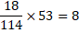
2 | Posyandu Lansia Rawa Indah | 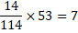
3 | Posyandu Lansia Graha Indah | 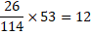
4 | Posyandu Lansia Citra Bangsa | 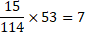
5 | Posyandu Lansia Wijaya Kusuma
6 | Posyandu Lansia Permata | 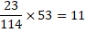
Sumber Data Primer
Berdasarkan hasil perhitungan diatas jumlah sampel yang di peroleh adalah sebesar 53 responden dengan Kriteria inklusi dan Kriteria eklusi.
Kriteria inklusi adalah kriteria atau ciri-ciri yang perlu dipenuhi oleh setiap anggota populasi yang dapat diambil sebagai sampel (Notoatmodjo, 2010).
a. Masyarakat yang berusia ≥ 60 tahun yang tinggal di Puskesmas Air Putih Samarinda
b. Lansia yang aktif datang ke datang ke posyandu
c. Bersedia menjadi responden
d. Memahami bahasa Indonesia
e. Bisa membaca dan menulis
Kriteria ekslusi adalah ciri-ciri anggota populasi yang tidak dapat diambil sebagai sampel (Notoatmodjo, 2010).
a. Lansia yang tidak bisa hadir pada saat penelitian
b. Lansia yang sakit dan dirawat di rumah sakit.
C. Waktu dan Tempat Penelitian
1. Waktu Penelitian
Waktu adalah rentang waktu yang digunakan untuk melaksanakan penelitian (Notoatmodjo, 2012), penelitian dilaksanakan pada bulan januari 2019.
2. Tempat Penelitian
Penelitian ini akan dilakukan di seluruh posyandu lansia yang ada di Puskesmas Air Putih Samarinda yang berjumlah 6 Posyandu Lansia Alasan terpilih Puskesmas Air Putih Samarinda sebagai tempat penelitian berdasarkan studi pendahuluan yang dilakukan oleh peneliti masih banyak lansia yang kurang tahu tentang posyandu dikarenakan kurangnya minat lansia yang menyebabkan kurangnya kunjungan lansia ke posyandu.
D. Definisi Operasional
Agar variabel dapat diukur dengan menggunakan instrument atau alat ukur, maka variabel harus diberi batasan atau definisi yang operasional (Notoatmodjo, 2010). Definisi operasional adalah uraian tentang apa yang diukur oleh variabel yang bersangkutan (Notoatmodjo, 2010).

Maka berdasarkan uraian diatas definisi operasional dari penelitian ini adalah :
Tabel 1.1 Definisi Operasional
Variabel | Definsi Operasional | Alat Ukur | Hasil Ukur | Skala Ukur
Gambaran Minat Lansia Mengunjungi Posyandu | Minat adalah keinginan dan didorong oleh suatu keinginan setelah melihat, mengamati, dan membandingkan serta mempertimbangkan dengan kebutuhan yang diinginkannya adalah Posyandu Lansia di Puskesmas Air Putih Samarinda  Indikator :  Jenis-jenis minat:  - Ciri- ciri minat  - Asfek-asfek minat  - Kriteria Minat  - Faktor-faktor minat | Kuesioner dengan menggunakan skala likert dengan jumlah pertanyaan 26 butir  Sangat setuju (4)  Setuju (3)  Tidak setuju (2)  Sangat tidak setuju (1) | Kriteria minat dikategorikan menjadi :  - Baik  75%-100%  - Cukup  50%-75%  - Rendah  50% | Ordinal

E. Instrument Penelitian
Instrument penelitian adalah alat-alat yang digunakan untuk pengumpulan data (Notoatmodjo, 2010).
Metode pengumpulan data yang digunakan dalam penelitian ini adalah mengumpulkan data berupa angket. Angket adalah suatu cara pengumpulan data satu penelitian mengenai suatu yang umumnya banyak menyangkut kepentingan umum (orang banyak). Angket selalu berbentuk formulir yang berisikan pertanyaan question. Maka angket sering di sebut kuosioner (Notoatmodjo, 2010).
Adapun kuosioner terdiri dari :
- Bagian A
Bagian ini memberikan informasi tentang identitas/ karateristik responden anatara lain : kode responden, usia, dan jenis kelamin.
- Bagian B
Kuosiner B berupa pernyataan mengenai minat lansia.

No | Indikator | Nomor soal
No | Indikator | Positif (Favorable) | Negative (Unfavorable)
1.  2.  3.  4. | Ciri- ciri minat  Asfek- asfek minat  Kriteria Minat  Faktor-faktor minat | 10,  4,6,7  2,3,8  1 | 1,9  5
Gambar 3.3 Kisi-kisi Instrument Penelitian
Penelitian merupakan aktifitas ilmiah yang sistemati, terarah dan bertujuan,maka data informasi yang dikumpulkan harus relevan dengan personal yang di hadapi, artinya data ini berkaitan mengena dan tepat. Instrument penelitian adalah alat atau fasilitas yang digunakan oleh peneliti dalam mengumpulkan data agar pekerjaannya lebih mudah dan hasilnya lebih baik (Arikunto, 2010).
Penelitian mengumpulkan data dengan cara memberikan kuesioner yang langsung diisi oleh responden, yang sebelum mengisi kuosioner yang diberikan oleh peneliti.
Kuesioner adalah sejumlah pertanyaan tertulis yang digunakan untuk memperoleh informasi dari responden dalam arti laporan tentang pribadinya atau hal-hal yang diketahui. Instrumen yang digunakan dalam penelitian ini berupa kuesioner yang memuat beberapa pertanyan-pertanyaan berdasarkan literature dan kerangka konsep dalam penelitian ini. Pertanyaan tersebut sesuai dalam bentuk baris berkaitan dengan lansia dan minat lansia.
- Uji Validitas dan Reliabilitas
- Uji Validitas
Uji validitas tidak dilakukan karena penelitian yang sudah baku yang dilakukan oleh Hesthi Wahono (2010).
Penelitian yang digunakan menggunakan lansia yang dilakukan oleh 54 responden, yang memiliki karakteristik sama dengan sample responden dengan jumlah soal 10 item pertanyaan.
- Reliabilitas
Hasil uji reabilitas tidak dilakukan karena peneliti menggunakan penelitian yang telah baku yang dilakukan oleh Hesthi Wahono (2010).
- Teknik Pengumpulan Data
1. Data primer
Data primer adalah data yang secara langsung diambil dari objek penelitian secara perorangan dan dikumpulkan secara langsung pada saat berlangsungnya penelitian yang diperoleh melalui kuosioner yang diberikan dan dijawab langsung oleh responden.
- Data Sekunder
Data sekunder adalah data yang diperoleh dengan cara mencari atau mengambil melalui tangan kedua (Notoatmodjo,
- Teknik Analisis Data
Teknik analisa data dilakukan setelah proses pengumpulan data selesai, selanjutnya data-data tersebut akan dianalisa dan diproses.
Langkah-langkah dalam analisa data menurut (Notoatmodjo, 2010) adalah sebaga berikut :
a) Editing
Data perlu diedit untuk memudahkan pengolahan data selanjutnya. Hal yang perlu diperhatikan dalam mengedit adalah apakah catatan sudah jelas dan mudah dibaca, dan apakah coretan yang ada sudah diperbaiki. Jangan sekali-kali mengganti jawaban dan angka dengan maksud menyesuaikan dengan keinginan peneliti (Wasis, 2008).
b) Koding
Koding adalah usaha memberi kode-kode tertentu pada jawaban responden. Apabila yang digunakan adalah analisis kuantitatif, kode yang diberikan adalah angka. Jika angka itu berlaku sebagai skala pengukuran, angka itu disebut skor (Wasis, 2008).
c) Entering
Data entri adalah kegiatan memasukkan data yang telah dikumpulkan ke dalam master tabel atau database computer (Hidayat, 2009).
d) Cleaning (Pembersihan data)
Mengecek kembali data yang sudah di entry, apakah ada kesalahan atau tidak dan untuk meyakinkan bahwa data yang akan dianalisis benar-benar merupakan data yang sebenarnya.
e) Tabulating
Tabulasi adalah usaha untuk menyajikan data, terutama pengolahan data yang akan menjurus ke analisis kuantitaif. Biasanya pengolahan data seperti ini menggunakan tabel, baik tabel distribusi maupun tabel silang (Wasis 2008).
- Analisa Univariat
Analisa univariat bertujuan untuk menjelaskan atau mendeskripsikan karateristik setiap variabel penelitian. Pada umumnya dalam analisis data kategori hanya menghasilkan distribusi frekuensi dan presentasi dari tiap variabel (Notoatmodjo, 2010). Setiap variabel independen dan variabel dependen pada penelitian ini dianalisis dengan statistic deskriptif untuk memberi gambaran distribusi frekuensi.
- Distribusi Frekuensi
Analisa ini dilakukan terhadap setiap variabel dari hasil penelitian. Analisa data pada penelitian ini akan menghasilkan distribusi dan persentase dari setiap variabel dengan rumus :
$$p=\frac{f}{N}x100\%$$
Keterangan :
P = presentase yang dicari
f = frekuensi sample/ responden untuk setiap pertanyaan
N = jumlah keseluruhan sampel/ responden.
Menurut Arikunto (2010), Pengetahuan seseorang dapat diketahui dan diinterpretasikan dengan skala yang bersifat kuantitaif, yaitu :
- Baik : hasil presantase >75-100%
- Cukup : hasil presentase 50-75%
- Kurang : hasil presentase <50%
- Rata-rata hitung (Mean)
Mean merupakan teknik penjelasan kelompok yang didasarkan atas nilai rata-rata dari kelompok tersebut (Sugiyono, 2010).
$$\tilde{X}= \frac{\sum{x}}{n}$$

Keterangan :
_{x} = Mean (rata-rata hitung)
X= Wakil data
N= Jumlah data

- Median atau nilai tengah dengan rumus :
Median adalah salah satu teknik penjelasan kelompok yang didasarkan atas nilai tengah dari kelompok data yang telah disusun urutannya dari terkecil sampai terbesar, atau sebaliknya (Notoatmodjo, 2010).
- Jika jumlah data ganjil (n=ganjil), mediaannya adalah data yang berada di paling tengah
Me = x$\frac{n}{2}$
- Jika jumlah data genap (n=genap), mediaannya adalah hasil data pembagian jumlah dua data yang berada di tengah.
Me = $\frac{x\frac{n}{2}+xn+ \frac{2}{2}}{2}$

I. Etika Penelitian
Menurut Wasis (2008), Etika Penelitian merupakan kewajiban kepada subjek penelitian berarti peneliti menghormati hak dan integritas kemanusiaan. Dengan catatan, jika penelitian dilakukan pada manusia. Prinsip etik menurut ANA yang berkaitan dengan peran perawat sebagai seorang peneliti adalah sebagai berikut :
1. Otonomi
Prinsip ini berkaitan dengan kebebasan seseorang dalam menentukan nasibnya sendiri. Hak untuk memilih apakah ia disertakan atau didak dalam suatu proyek penelitian dengan memberikan persetujuannya atau tidak memberikan persetujuannya dalam informed consent.
2. Beneficence
Berkaitan dengan perawat selalu berupaya agar segala tindakan keperawatan yang diberikan kepada pasien mengandung prinsip kebaikan (promote good). Prinsip berbuat yang terbaik bagi pasien ini tentu saja dalam batas-batas hubungan teraupetik antara perawat-perawat pasien. Penelitian yang dilakukan dengan melibatkan pasien sebagai responden mengandung konsekuensi bahwa semuanya demi kebaikan pasien, guna mendapatkan suatu metode dan konsep yang baru.
3. Nonmaleficence
Berkaitan dengan penelitian yang dilakukan oleh perawat hendaknya tidak mengandung unsur bahaya atau merugikan pasien apalagi sampai mengancam jiwa kesehatan pasien. Penelitian adalah upaya baik untuk mengembangkan profesi. Namun, jika sampai mengorbankan pasien atau mendatangkan bahaya bagi pasien sebaiknya penelitian tersebut dihentikan.
4. Confidentiality
Berkaitan dengan rahasia, dalam penelitian ini maka peneliti harus merahasiakan identitas responden dan data-data yang didapatkan dari responden hanya diperlukan untuk penelitian saja. Oleh karena itu, jawaban tanpa nama dapat dipakai dan sangat dianjurkan subjek penelitian tidak menyebutkan identitasnya. Apabila sifat penelitian memang menuntut mengetahui indentitas subjek, maka harus memperoleh persetujuan lebih dahulu serta mengambil langkah-langkah dalam menjaga kerahasiaaan dan melindungi jawaban tersebut.
5. Veracity
Berkaitan dengan penelitian yang dilakukan hendaknya dijelaskan secara jujur tentang manfaatnya, efeknya dan apayang didapat jika pasien dilibatkan dalam penelitian tersebut. Penjelasan seperti ini disampaikan karena mereka mempunyai hak untuk mengetahui segala informasi kesehatan.
6. Justice
Berkaitan dengan kewajiban berlaku adil kepada semua orang, dalam hal ini keputusan yang diambil tidak akan berdampak buruk bagi semua pihak.
7. Anonymity (tanpa nama)
Untuk menjaga kerahasiaan identitas subjek, peneliti tidak mencantumkan nama subjek pada lembar pengumpulan data (kuesioner), yang diisi oleh subjek pada lembar tersebut hanya diberi kode tertentu. Pada penelitian ini peneliti memberikan cara penomoran kepada responden untuk menjaga kerahasiaan responden.
J. Jalannya Penelitian
Penelitian ini dilakukan kurang lebih memerlukan waktu selama 3 bulan yang di mulai dari bulan Maret dan akan berakhir pada bulan Mei 2018, setelah memperoleh persetujuan dari pihak terkait.
Adapun jalan proses penelitian ini akan di lakukan dimulai dengan urutan sebagai berikut :

1. Tahap persiapan pembuatan proposal
Tahap awal pembuatan proposal ini yaitu pengajuan judul kepada pembimbing, setelah itu melakukan studi pendahuluan untuk memperoleh data yang dibutuhkan selain itu juga penulis mencari literatur yang berhubungan dengan masalah penelitian.
2. Pembuatan proposal
Penyusunan proposal dimulai dari BAB 1, 2 dan 3 yang disertai dengan konsultasi kepada pembimbing. Selanjutnya peneliti mencari referensi untuk pembuatan konsep teori dan metode penelitian. Kemudian dilakukan pembuatan kuesioner
3.Setelah proposal penelitian disetujui oleh pembimbing, peneliti melakukan siding proposal.
4. Setelah selesai sidang proposal dilakukan revisi kembali untuk perbaikan proposal.
5. Setelah proposal diperbaiki dan proposal dinyatakan ACC, peneliti akan menyusun hasil laporan, sidang akhir dan penggandaan laporan untuk pihak-pihak tertentu.
6.Melakukan uji validitas dan realibilitas terhadap instrumen dilakukan di wilayah kerja Puskesmas Air Putih Samarinda. Dimana jika item tidak valid dan tidak reliabel akan dibuang dan tidak untuk digunakan dalam penelitian. Setelah melakukan uji validitas dan realibilitas peneliti segera melaksanakan penelitian.
7. Pada bulan maret peneliti mendatangi subjek penelitian dan meminta kesediaan subjek penelitian atas partisipasi dalam penelitiaan yang dilakukan. Setiap responden yang setuju dapat mendatangkan surat persetujuan dan diberikan kuosioner, wawancara, lalu mengecek kuosioner untuk melihat apakah data terisi lengkap, apabila ada data yang belum lengkap peneliti kembali mendatangi subjek yang diteliti untuk melengkapi data-data yang dibutuhkan.
8. Pembuatan laporan peneliti segera dilaksanakan setelah data penelitian terkumpul dengan lengkap,
9.Data yang terkumpul lalu dianalisa dengan menggunakan analisa statistik, setelah hasil analisa secara statistik selesai dan dibuat laporan hasil penelitian dilanjutkan dengan sidang tugas akhir untuk mempresentasikan hasil akhir penelitian dihadapan penguji tugas akhir.

BAB V
KESIMPULAN DAN SARAN
Berdasarkan pembahasan dan uaraian dari hasil penelitian maka peneliti dapat mengambil kesimpulan dan saran dari hasil penelitian tentang Gambaran Minat pada kunjungan ke posyandu lansia pada 53 orang lansia di 6 posyandu lansia di Puskesmas Air Putih Samarinda.
- Kesimpulan
Kesimpulan yang dapat di ambil dari pembahsan dan uraian penelitian makan peneliti menyimpulkan:
Dari 53 responden yang terdaftar sebagai lansia aktif di posyandu lansia Puskesmas Air Putih samarinda menunjukan katagori dengan minat baik 2 orang (3,8%), kategori minat cukup 46 orang (86,8), dan kategori kurang 5 orang (9,4).
- Saran
- Bagi Responden
Dapat meningkatkan pengetahuan tentang motivasi lansia yang didapatkan oleh lansia dari pelayanan msyarakat yang memadai, dan dapat bertukar pengalaman dengan teman atau masyarakat di tempat tingal mereka. Agar dapat memacu peningkatan kesehatan bagi lansia.

- Bagi Institusi
Perlu dilakukan pengkajian ulang untuk pembahasan ulang pembahasan hubungan minat faktor usia mengunjungi posyandu mengingat angka kategori cukup (86,8%) untuk meningkatkan kunjungan posyandu lansia
- Bagi Peneliti Selanjutnya
Diharapkan peneliti selanjutnya bisa meneliti sejenis mengenai minat lansia dalam mengunjungi posyandu.

DAFTAR PUSTAKA
Arikunto, Suharsimi. (2010). Prosedur Penelitian Suatu Pendekatan Praktek, Jakarta: Penerbit Rineka Cipta.
Agus Riyanto (2011). Buku Ajar Metedologi Penelitian, Jakarta; EGC
Azizah. (2011). Keperawatan Lanjut usia. Yogyakarta: Graha Ilmu
Depkes RI. (2006) . Pedoman Pelatihan Kader Kelompok Usia Lanjut Bagi
ineka Cipta Nugroho, W. (2008). Metodologi Penelitian Kesehatan
Departemen Kesehatan RI. 2008. Profil Kesehatan Indonesia. Jakarta
Jakarta : R. Gerontik dan Geriatik. EGC : Jakarta.
Friedman, Marilyn. (1998). Keperawatan Keluarga teori Dan Praktek. Edisi 4.
Jakarta: EGC
Komnas Lansia (2010). Pedoman Pelaksanaan Posyandu Lanjut Usia . Jakarta.
Maryam, D dkk,. (2008) Mengenal Usia lanjut dan perawatan. Jakarta; selemba Medika Mengatasinya. Dalam: Pengantar psikologi Jilid 2. Terjemah Widjaja.
Leny, R & Jhonson, R (2010). Keperawatan Keluarga. Yogyakarta : Nuha medika
Maryam, Ekasari R., Jubaedi, M,. & Batubara, A. (2008). Mengenal Usia
Lanjut Dan Keperawatannya, Jakarta : Salemba Medika.

Maryam, D dkk,. (2008) Mengenal Usia lanjut dan perawatan. Jakarta;
selemba Medika Mengatasinya. Dalam: Pengantar psikologi Jilid 2. Terjemah Widjaja.
Metodologi Penelitian Kesehatan Jakarta : Rineka Nugroho, W. 2008. Gerontik dan Geriatik, EGC : Jakarta.
Nugroho, Wahjudi. (2012). Keperawatan Gerontik dan Geriantik, Ed.3. Jakarta EGC.
Nugroho (2008). Keperawatan Gerontik. Buku Kedokteran. EGC: Jakarta
Notomodjo, S. (2005), Metodologi Penelitian Kesehatan Jakarta :Rineka Cipta.
Komnas Lansia (2010). Pedoman Pelaksanaan posyandu lanjur Usia Jakarta
Petugas Kesehatan. Jakarta: Direktorat Kesehatan Keluarga.
riedman, Marilyn. (2010). Keperawatan Keluarga Riset, teori, Dan Praktek.
Edisi 5. Jakarta: EGC
Replay, M.(2003). Quality of life research. New Delhi : sage Publications.
Replay, M, (2003). Quality of life Research. New Delhi: Sage publications.
Vundiya, S dkk,. (2008) mengenal Usia dalam Keperawatan Gerontik, Yogyakarta : Nuha medika
Padila. (2013). “Buku Ajar Keperawatan Gerontik”. Jakarta: Nuha Medika.
Santrock, J. W. (2002). Life Span Development: Perkembangan Masa Hidup, Edisi 5 Jilid 1. Jakarta: Erlangga
WHO. (2010). The World Health organization Quality Of life. Geneva: Woeld Health Organization.

Lampiran 1
LEMBAR PERSETUJUAN MENJADI RESPONDEN
Setelah mendapat penjelasan dari peneliti, saya bersedia berpartisipasi sebagai responden penelitian dengan judul “Gambaran Minat Lansia Mengunjungi Posyandu di Puskesmas Air Putih Samarinda”.
Nama : Nurhayati
NIM : 1711102410191
Institusi : Universitas Muhamadiyah Kalimantan Timur
Saya memahami bahwa penelitian ini tidak bersifat negativ dan tidak merugikan serta segala informasi yang saya berikan dijamin kerahasiannya. Saya berharap pada hasil penelitian akan menjadi masukan bagi semua kalangan kesehatan, karena itu jawaban yang saya berikan adalah yang sebenarnya.
Berdasarkan hal tersebut diatas, maka dengan ini saya menyatakan secara sukarela bersedia menjadi responden dan berpartisipasi aktif dalam penelitian ini.

Samarinda,20 mei 2019

(.........................................)
Responden

Lampiran 2
LEMBARAN PENJELASAN PENELITIAN
Samarinda, 20 mei 2019
Kepada Yth.
Lansia yang berada di Posyandu Calon Responden
di-
Puskesmas Air Putih Samarinda

Dengan Hormat,
Saya yang bertanda tangan dibawah ini:
Nama : Nurhayati
NIM : 17111024160191
Adalah mahasiswi Universitas Muhamadiyah Kalimantan Timur. Saya akan melakukan penelitian yang berjudul “Gambaran Minat Lansia Mengunjungi Posyandu di Puskesmas Air Putih Samarinda”. Saya mengharapkan bapak-bapak/ibu-ibu untuk berpartisipasi dalam penelitian yang saya lakukan. Mohon Bapak/ibu menandatangani lembar persetujuan dan mengisi angket yang disertakan dengan lembar ini.
Atas perhatiannya dan partisipasinya saya mengucapkan terima kasih.
Peneliti

Nurhayati
17111024160191

Lampiran 3
LEMBAR PERMOHONAN MENJADI RESPONDEN
Asslamu’alaikum Wr.Wb
Kepada Yang Terhormat Bapak/ibu/ Saudara Responden. Saya yang bertanda tangan dibawah ini:
Nama :Nurhayati
NIM :17111024160191
Institusi :Universitas Muhamadiyah Kalimantan Timur
Saya akan melakukan penelitian dengan judul “Gambaran Minat Lansia Mengunjungi Posyandu di Puskesmas Air Putih Samarinda”.
Untuk keperluan saya diatas, saya mohon kesediaan Bapak/ibu Saudara untuk mengisi kuisoner yang telah saya siapkan dengan sejujur-jujurnya sesuai dengan yang Bapak/ibu Saudara ketahui. Saya menjamin kerahasiaan penadapat dan identitas Bapak/ibu /Saudara untuk itulah saya tidak meminta Bapak/ibu Saudara untuk melampirkan nama.
Sebagai bukti kesediaan menjadi responden dalam penelitian ini saya mohon Bapak/ibu Saudara untuk mendatatangani lembar persetujuan pada identitas responden yang telah saya siapkan.
Atas perhatiannya Bapak/ibu Saudara saya ucapkan terima kasih.
Wasalamu’alaikum Wr.Wb

Samarinda, 20 mei 2019

Nurhayati

KUESIONER A
Data Demografi
Petunjuk pengisian bagian A
- Bacalah setiap pertanyaan dengan teliti sebelum mengisi
- Beritanda ($√$ ) pada setiap kotak yang bersedia dengan jawabaan yang dianggap paling sesuai dengan pengetahuan anda.
- Identitasresponden
- Kode responden : ……………………………………. ( di isi oleh peneliti)
- Jeniskelamin : - perempuan

- Lakilaki
- Umur : - <50 Tahun
- 50 Tahun
- > 50 Tahun

KUESIONER B
Gambaran Minat Lansia Mengunjungi Posyandu di Puskesmas Air putih Samarinda
Berilah tanda ($√$ ) pada pertanyaan yang anda anggap paling sesuai.
Ada 4 alternatif jawaban yaitu :
SS : Sangat setuju
S : Setuju
TS : Tidak setuju
STS : Sangat tidak setuju
No. | Pernyataan atau pertanyaan | SS | S | TS | STS
1. | Saya hanya akan ke posyandu jika dalam keadaan tidak sakit
2. | Pemeriksaan ke posyandu lansia hanya akan menganggu pekerjaan saya
3. | Bila saya sibuk, saya tetap akan menyempatkan pergi ke posyandu lansia
4. | Bila saya sedang sakit maka saya tunda untuk melakukan kunjungan ke posyandu lansia
5. | Saya lebih senang ke balai pengobatan lain untuk melihat kesehatan saya dibandingkan datang ke posyandu
6. | Pemeriksaan di posyandu lansia sangat bermanfaat dan tidak menganggu pekerjaan saya
7. | Walaupun badan saya nampak sehat saya akan selalu datang ke posyandu
8. | Saya lebih senang ke posyandu lansia untuk melihat kesehatan saya dari pada ke balai pengobatan lain
9. | Saya tidak mendukung kegiatan keberadaan posyandu karena menganggu pekerjaan saya
10 | Walaupun badan saya nampak sehat saya akan selalu datang ke posyandu

Frequencies

[DataSet1] C:\Users\Asus\Downloads\spss hayati hasil tabulasi.sav

Statistics
 |  | umur | jenis kelamin | minat
N | Valid | 53 | 53 | 53
N | Missing | 0 | 0 | 0
Median |  | 3,00 | 2,00 | 2,00

Frequency Table

Umur
 |  | Frequency | Percent | Valid Percent | Cumulative Percent
Valid | >50 tahun | 5 | 9,4 | 9,4 | 9,4
Valid | <50 tahun | 6 | 11,3 | 11,3 | 20,8
Valid | 50 tahun | 42 | 79,2 | 79,2 | 100,0
Valid | Total | 53 | 100,0 | 100,0

jenis kelamin
 |  | Frequency | Percent | Valid Percent | Cumulative Percent
Valid | laki-laki | 23 | 43,4 | 43,4 | 43,4
Valid | Perempuan | 30 | 56,6 | 56,6 | 100,0
Valid | Total | 53 | 100,0 | 100,0

Minat
 |  | Frequency | Percent | Valid Percent | Cumulative Percent
Valid | baik | 2 | 3,8 | 3,8 | 3,8
Valid | cukup | 46 | 86,8 | 86,8 | 90,6
Valid | kurang | 5 | 9,4 | 9,4 | 100,0
Valid | Total | 53 | 100,0 | 100,0

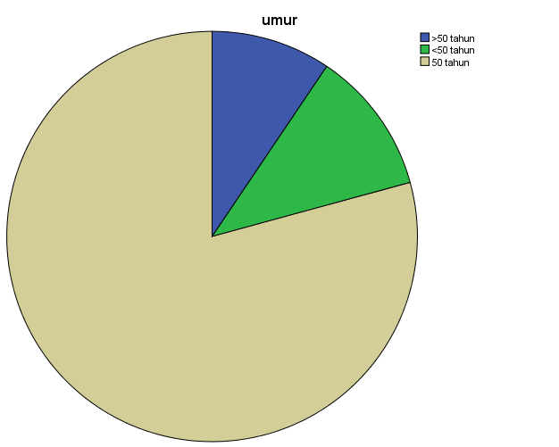

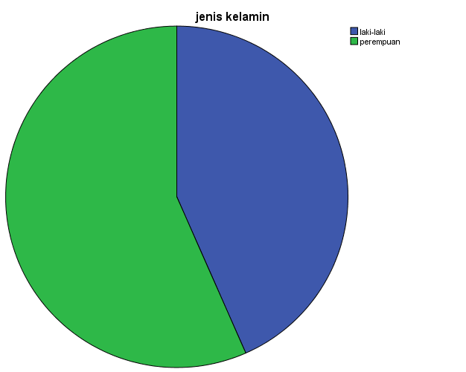

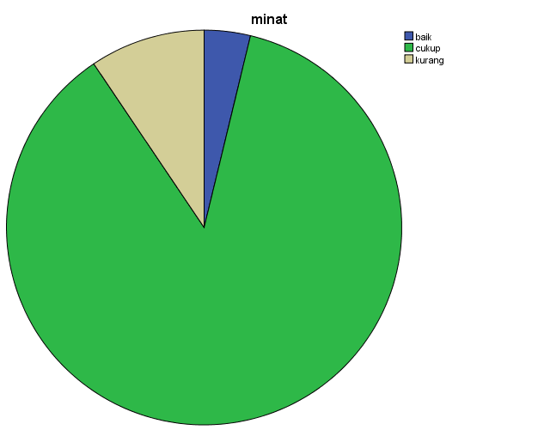

SAVE OUTFILE='C:\Users\Asus\Documents\KTI\spss hayati hasil tabulasi 5656.sav'
/COMPRESSED.

GET
FILE='C:\Users\Asus\Documents\KTI\Semhas\spss hayati hasil tabulasi.sav'.
DATASET NAME DataSet2 WINDOW=FRONT.

3 2 2
1 2 2
3 1 2
3 2 2
3 1 2
3 2 2
3 1 2
2 1 3
3 2 2
3 1 3
2 2 3
3 2 2
3 1 2
3 2 2
3 1 2
3 2 2
1 2 3
3 2 2
3 1 2
3 1 1
3 1 2
3 2 1
3 2 2
3 2 2
3 2 2
1 2 2
3 1 2
3 1 2
3 1 2
3 2 2
2 1 2
3 1 3
3 2 2
2 1 2
3 2 2
1 1 2
1 1 2
3 2 2
2 2 2
3 2 2
3 2 2
3 1 2
3 2 2
3 2 2
3 1 2
3 1 2
3 2 2
3 2 2
2 2 2
3 1 2
3 2 2
3 2 2
3 1 2

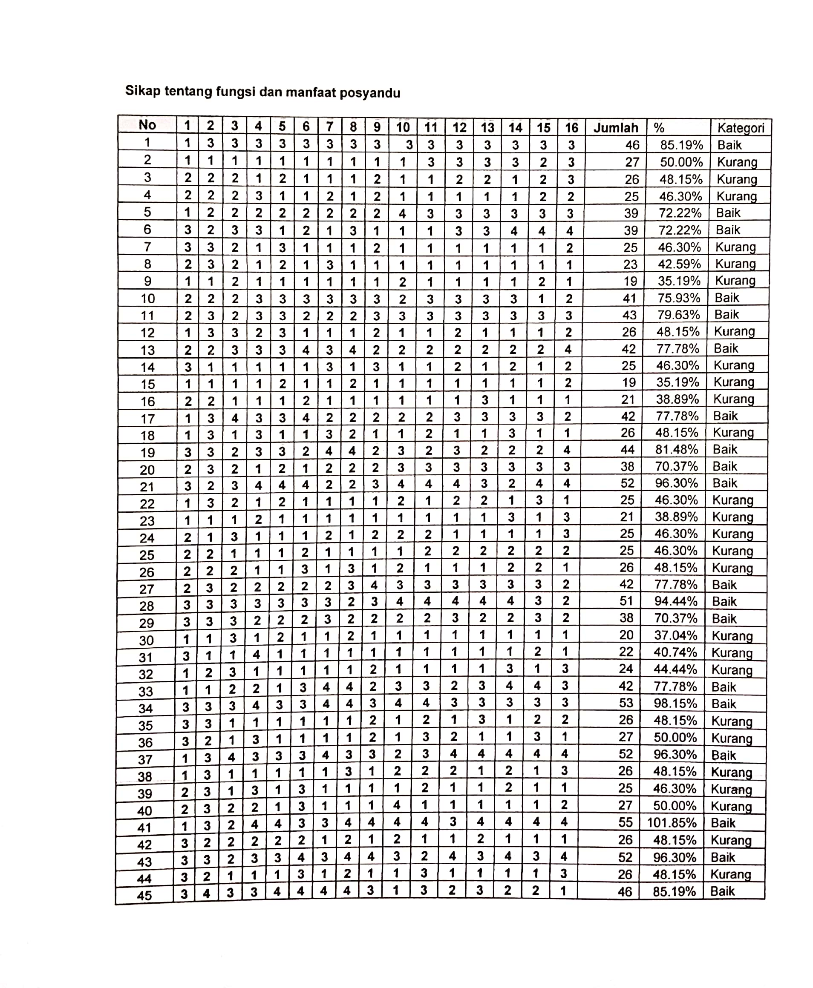

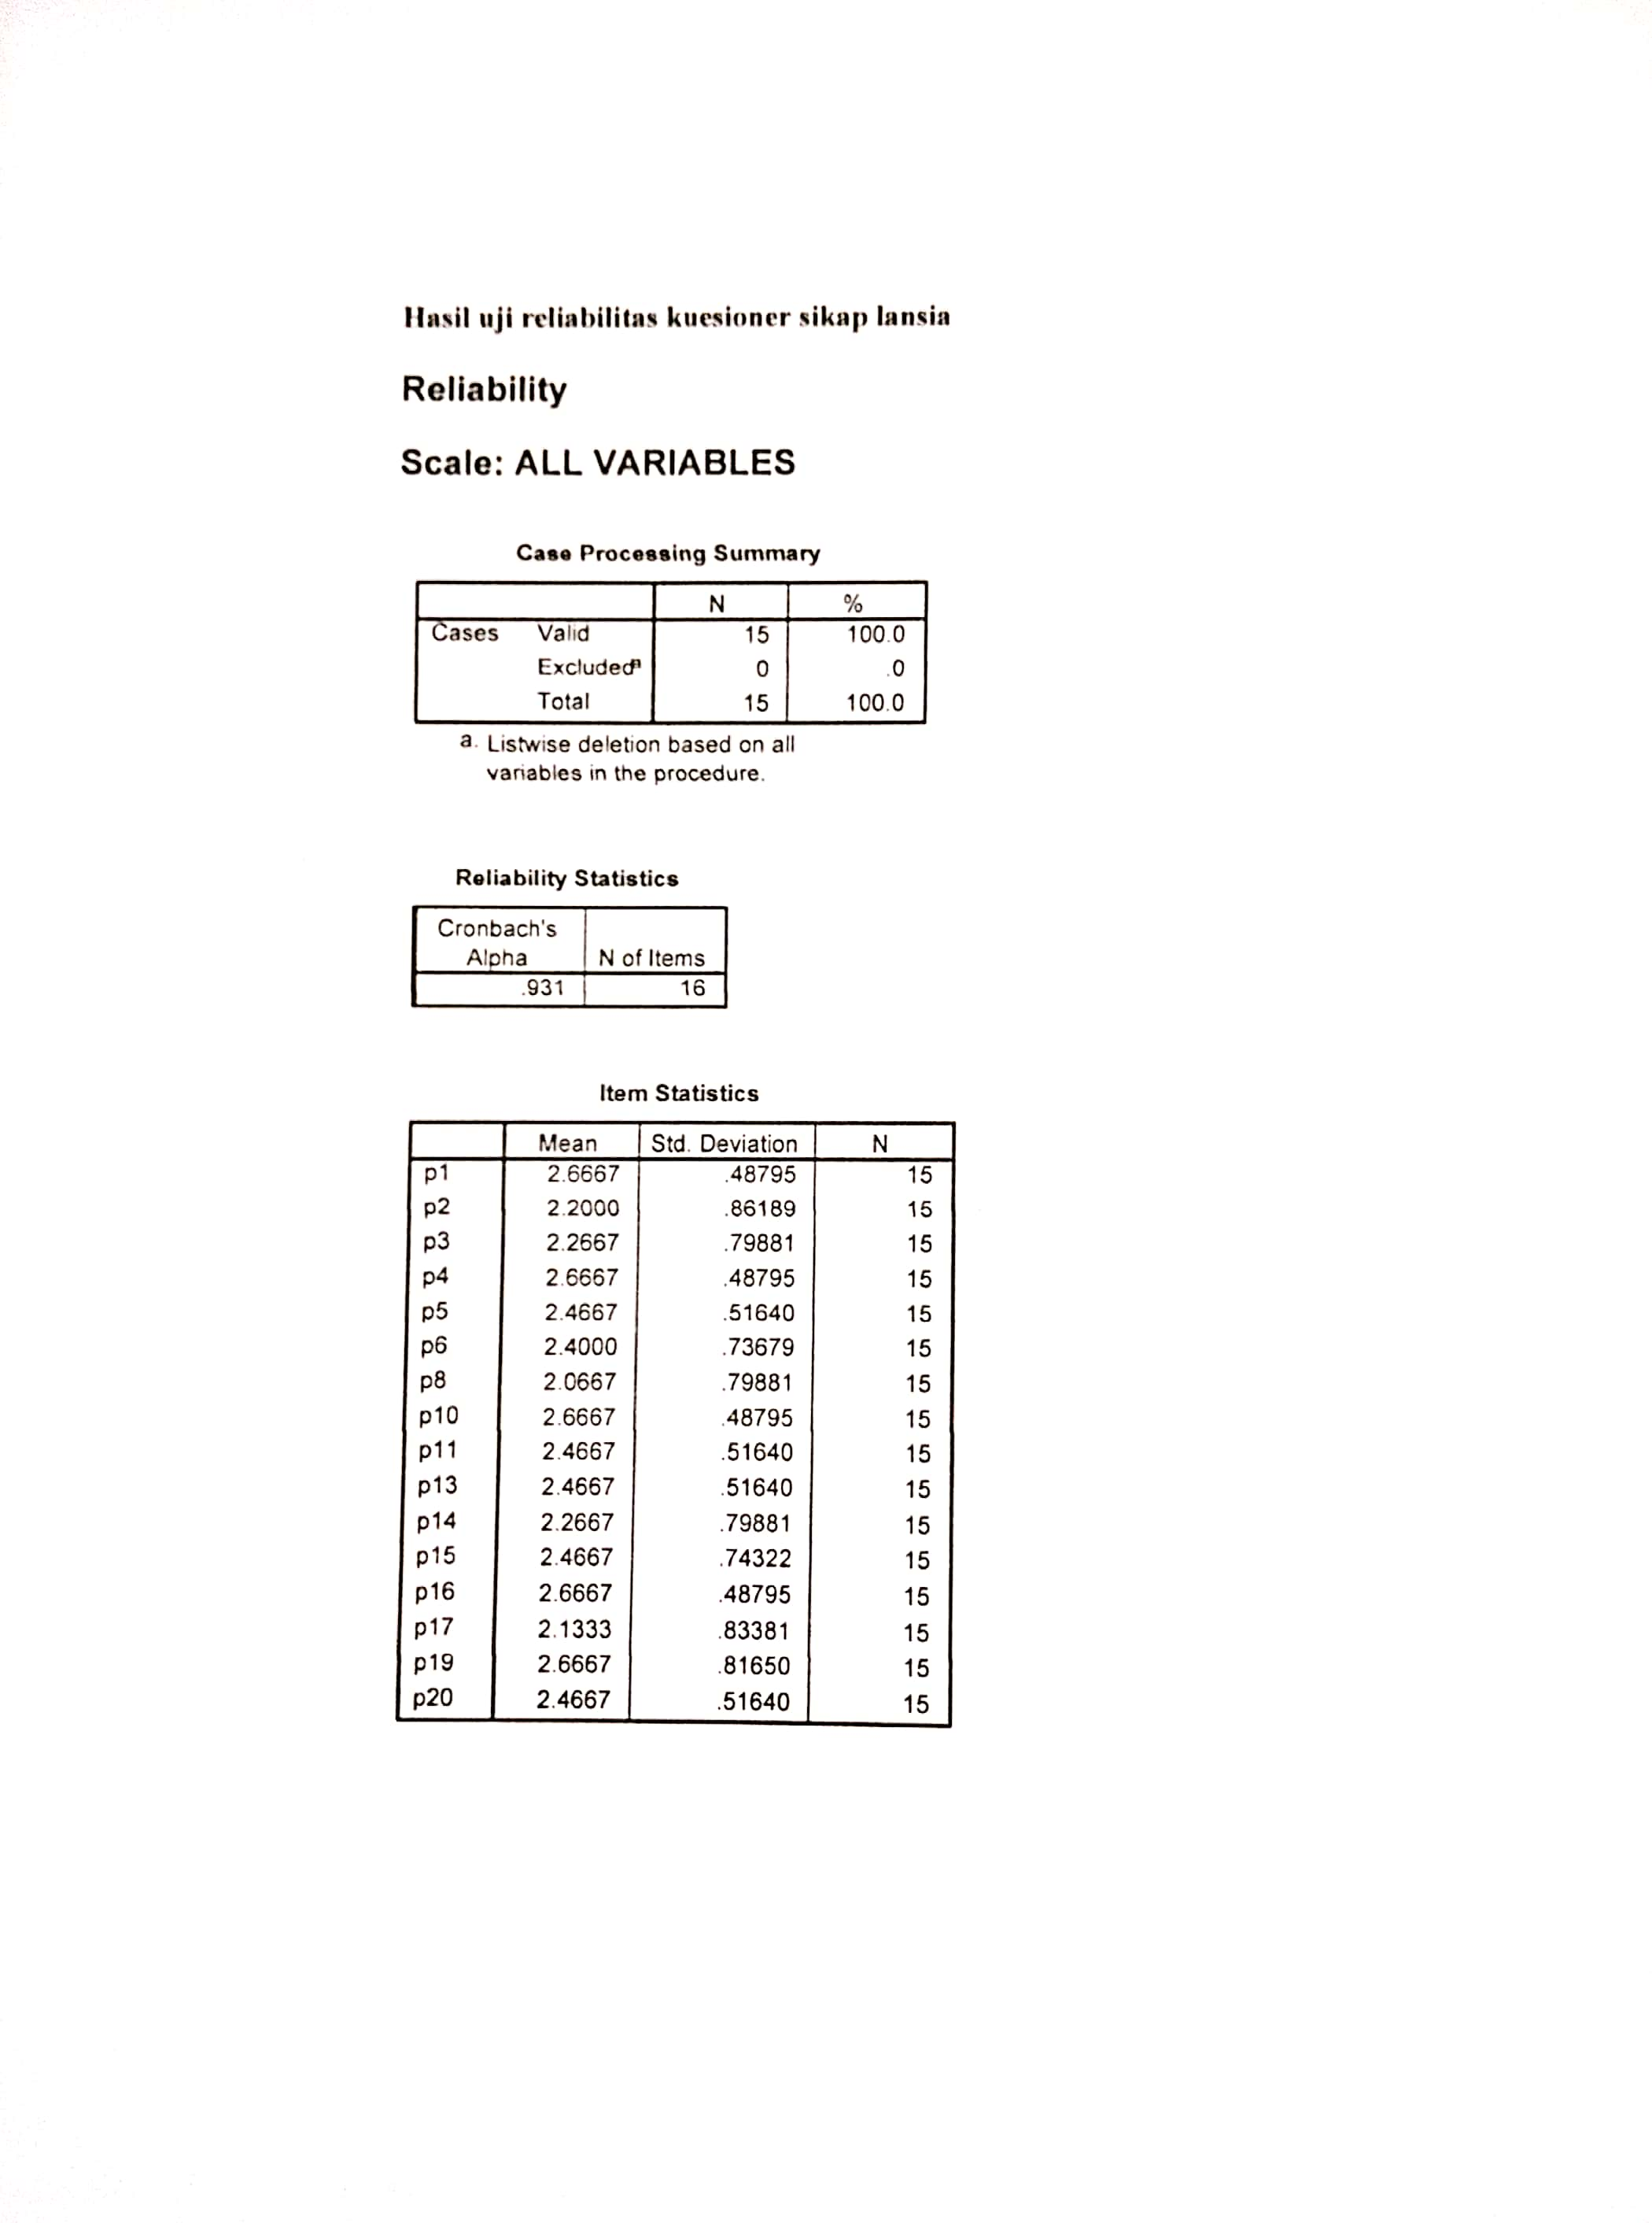

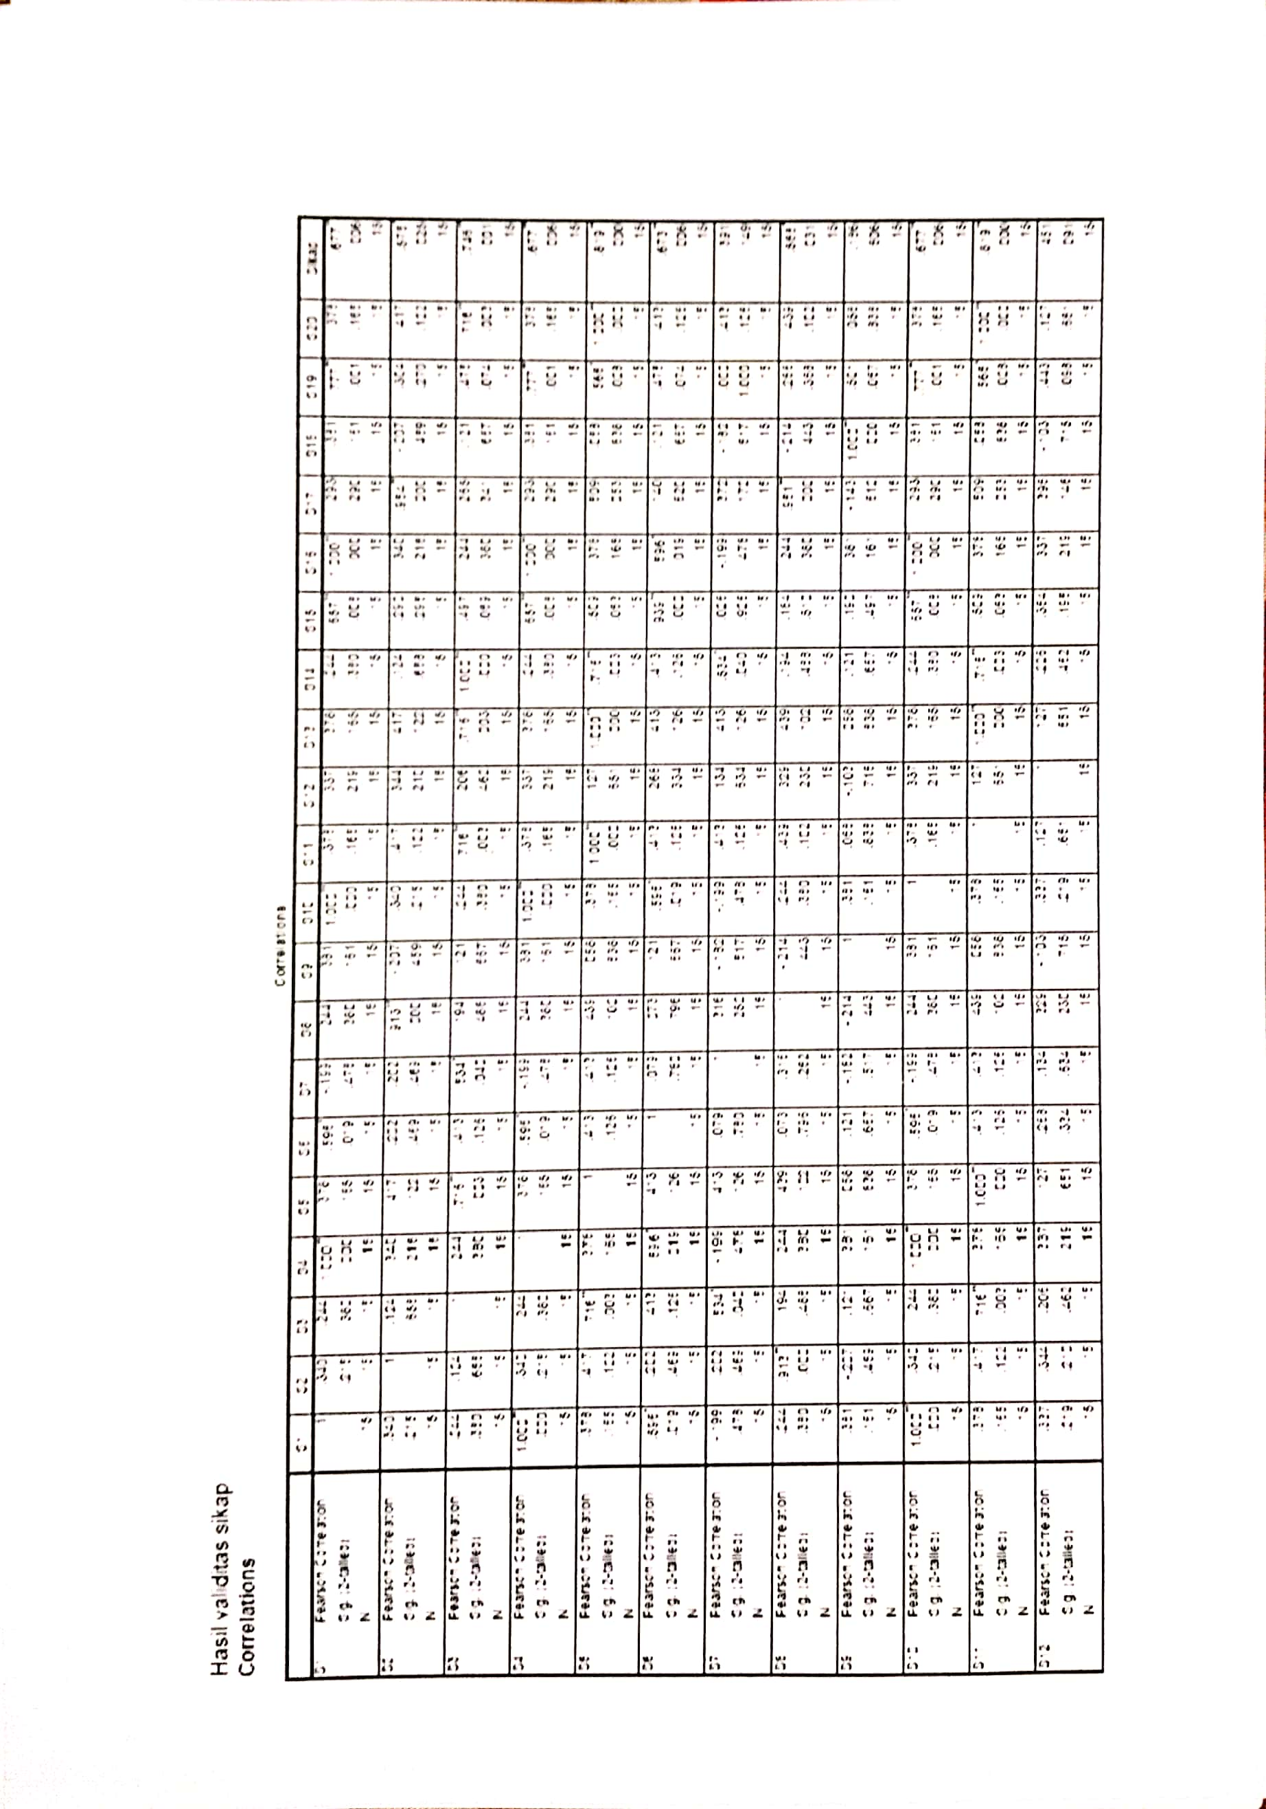

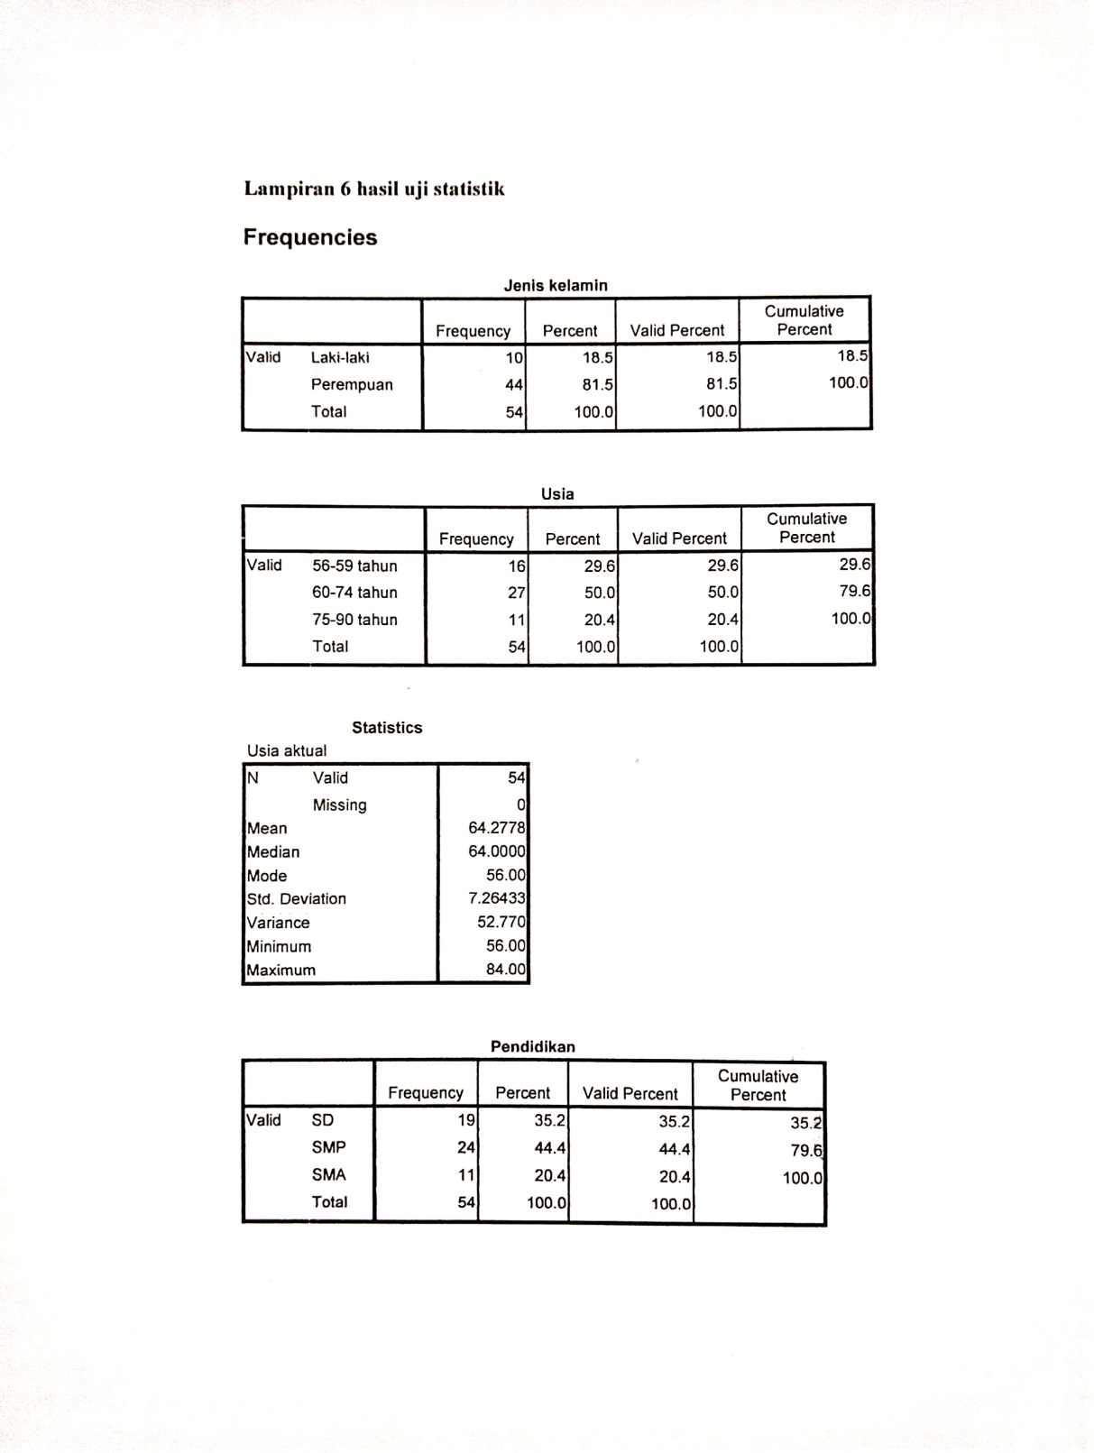

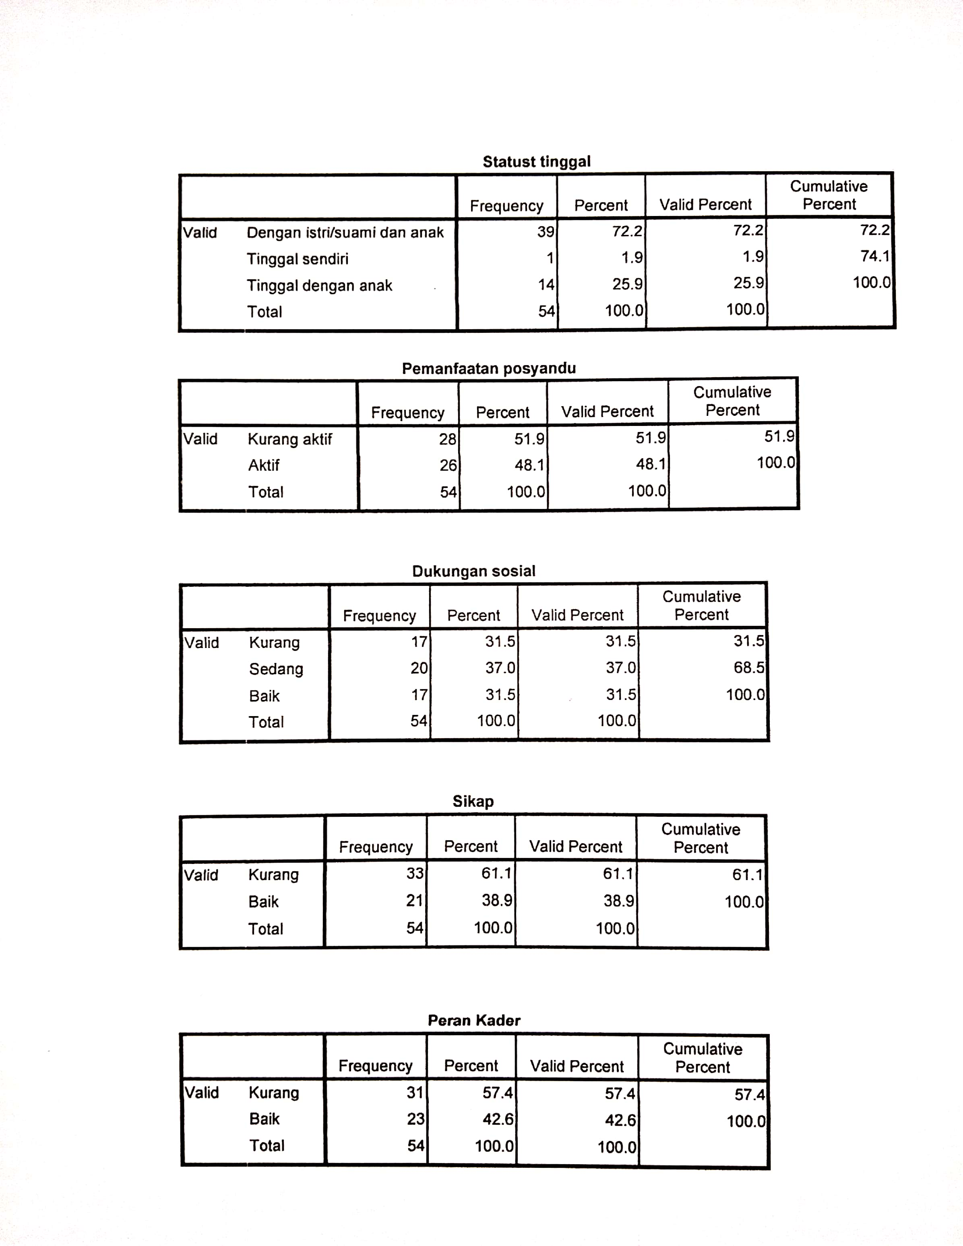

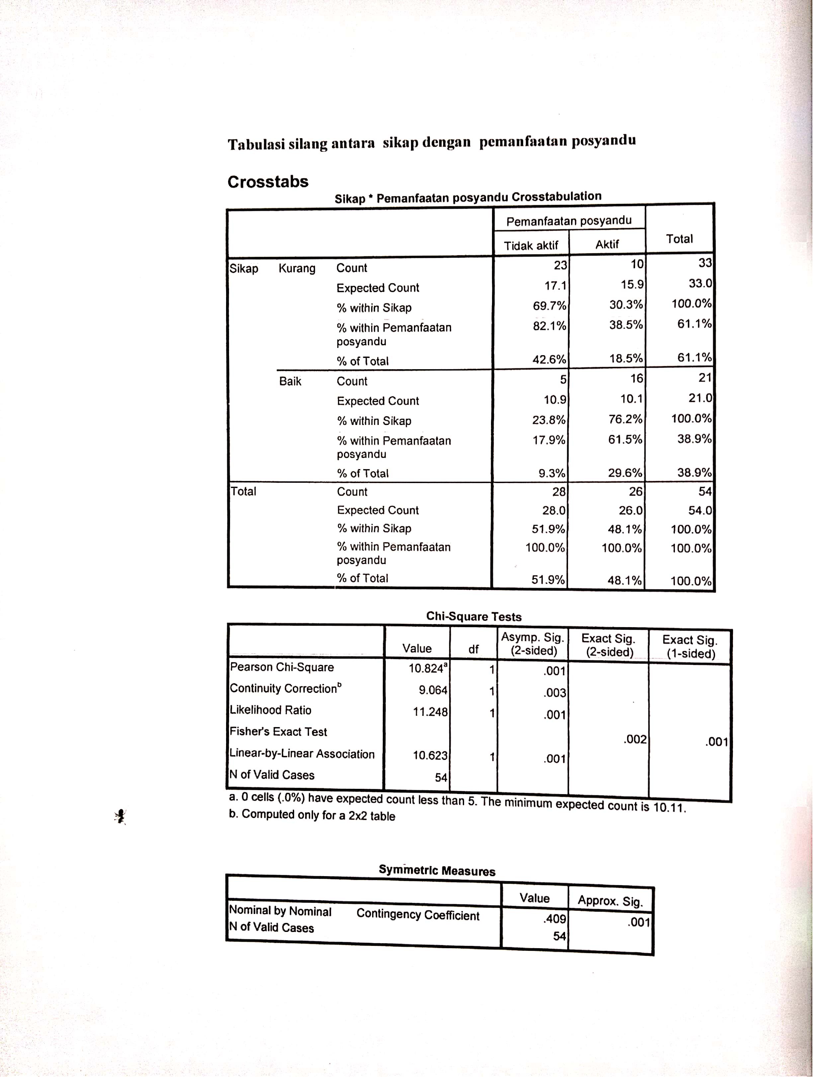

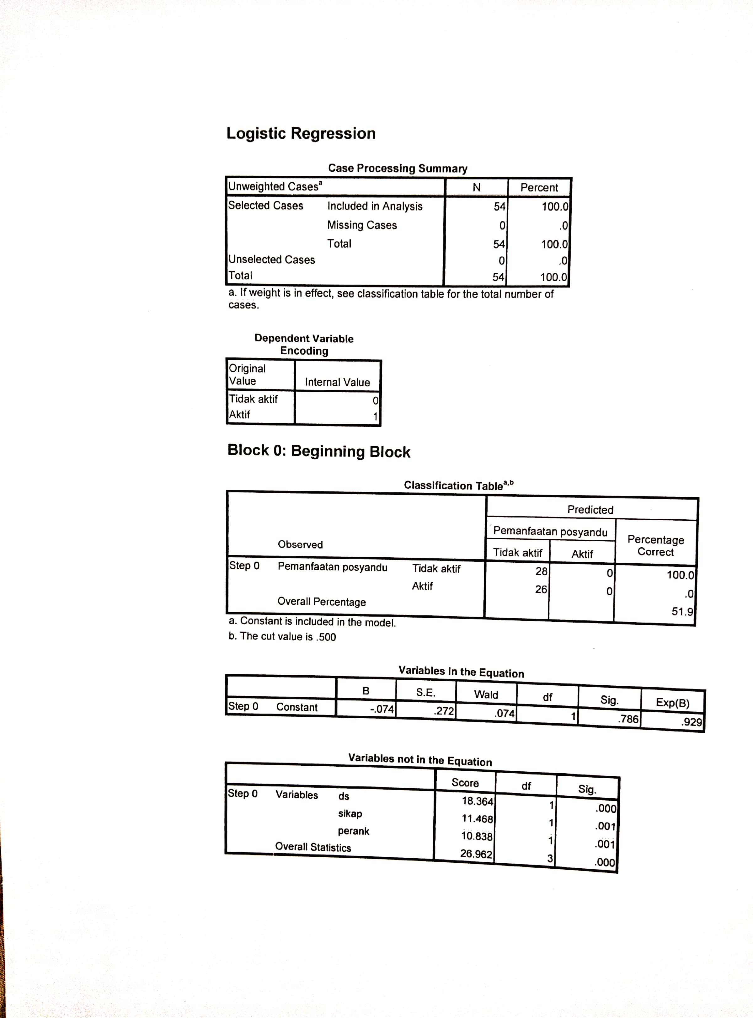

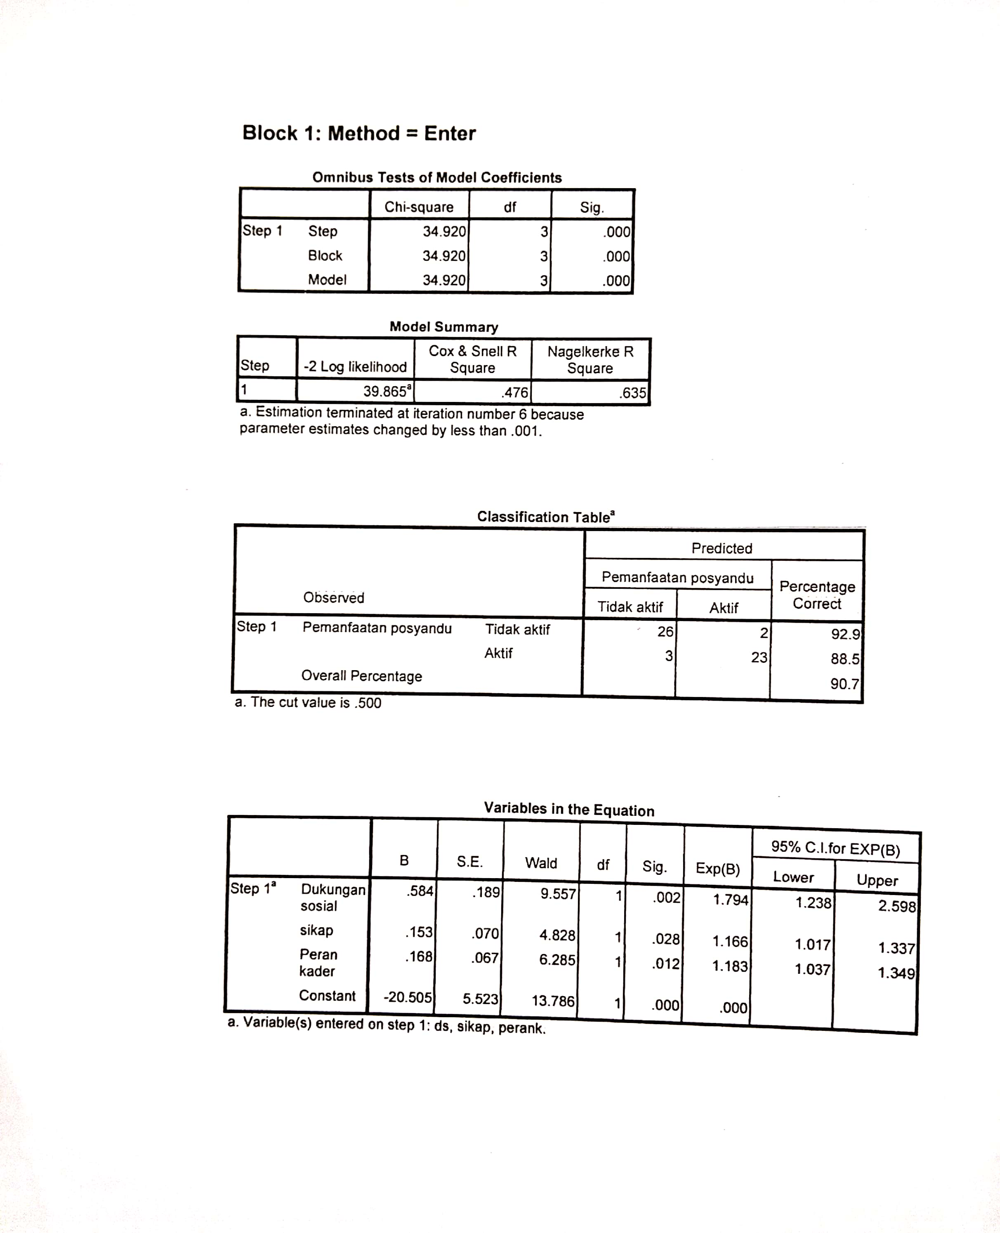

BIODATA PENELITI
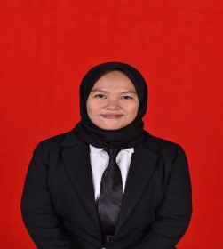

A.Data Pribadi
Nama : Nurhayati
Tempat/Tanggal lahir : Loa Duri, 09 Januari 1998
Alamat Asal : Jl. Trans Kaltim, Desa Perian, Kecamatan Muara Muntai
Alamat di Samarinda : Jl. Gelatik gg Titian
B.Riwayat Pendidikan
- Tamat SD Tahun 2010 SDN 009 Perian
- Tamat SMPN Tahun 2013 SMPN 3 Muara Leka
- Tamat SMAN 2 Tahun 2016 Muara Muntai

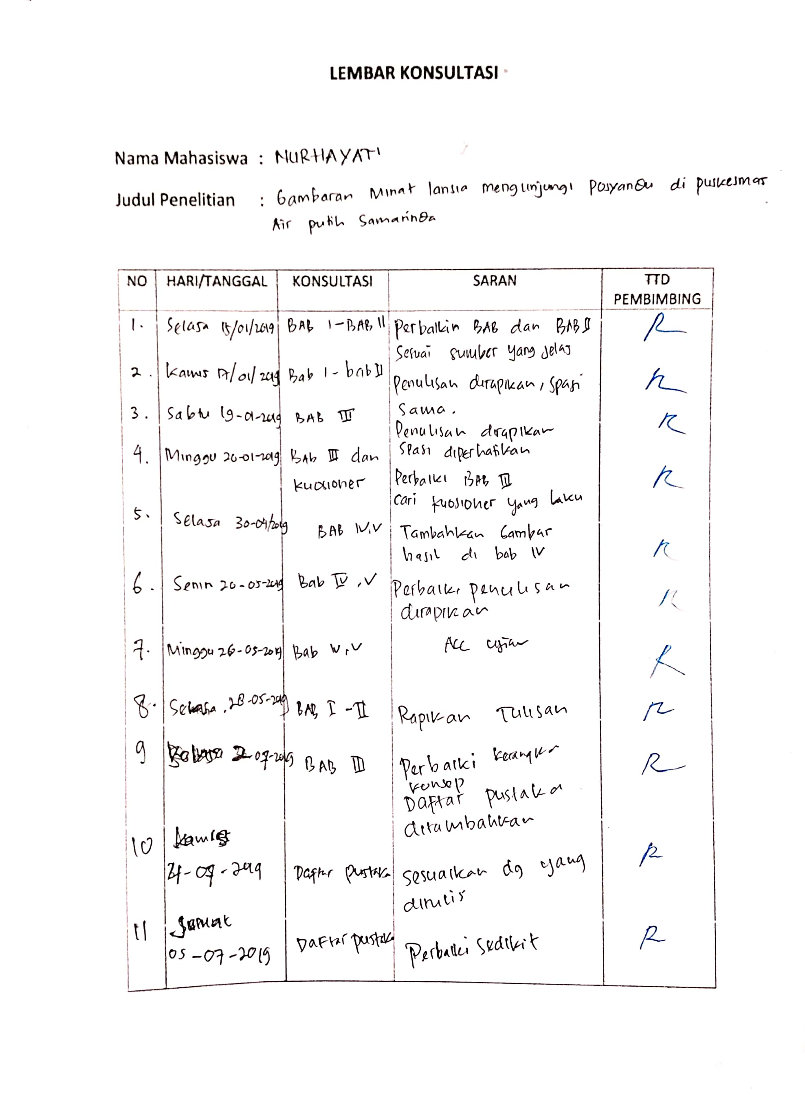
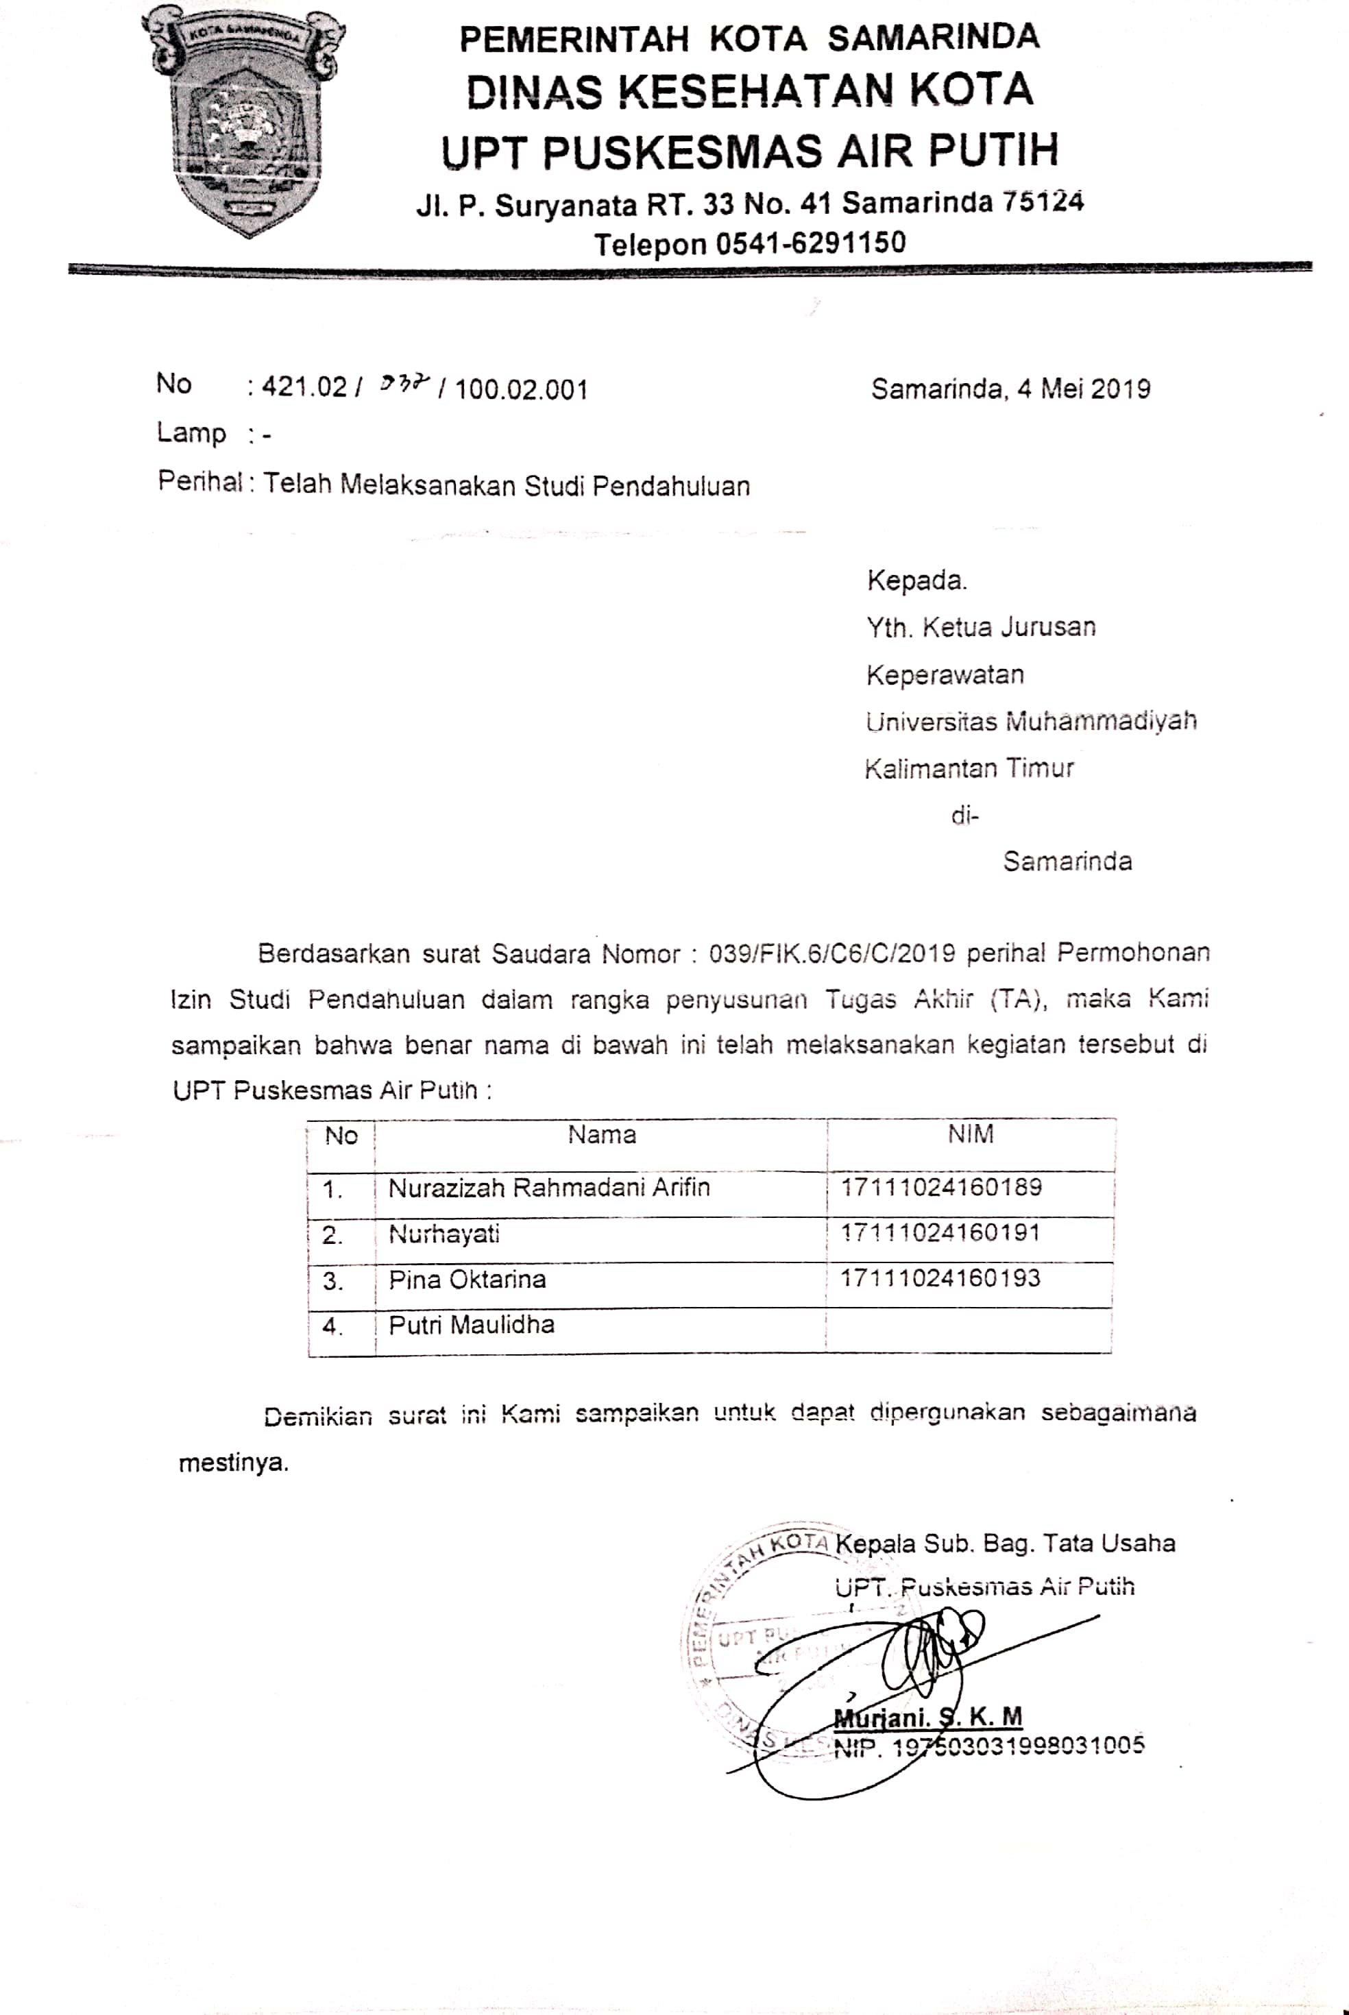

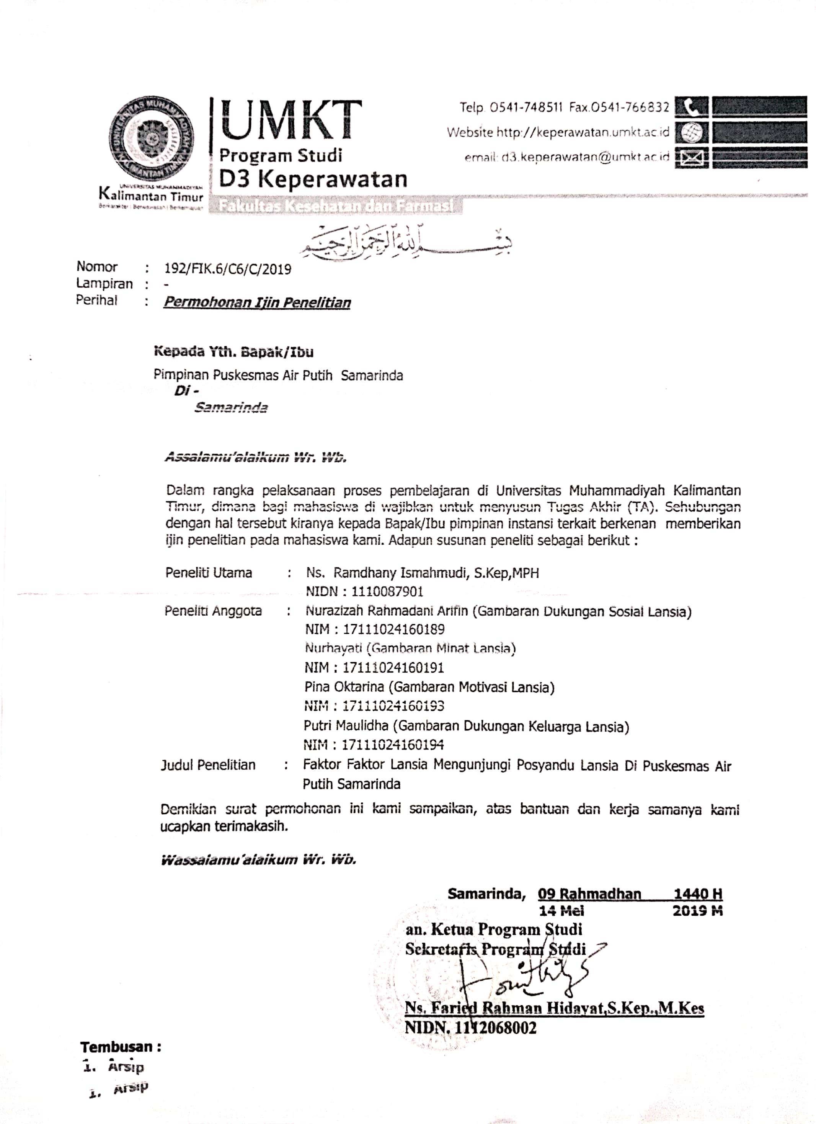

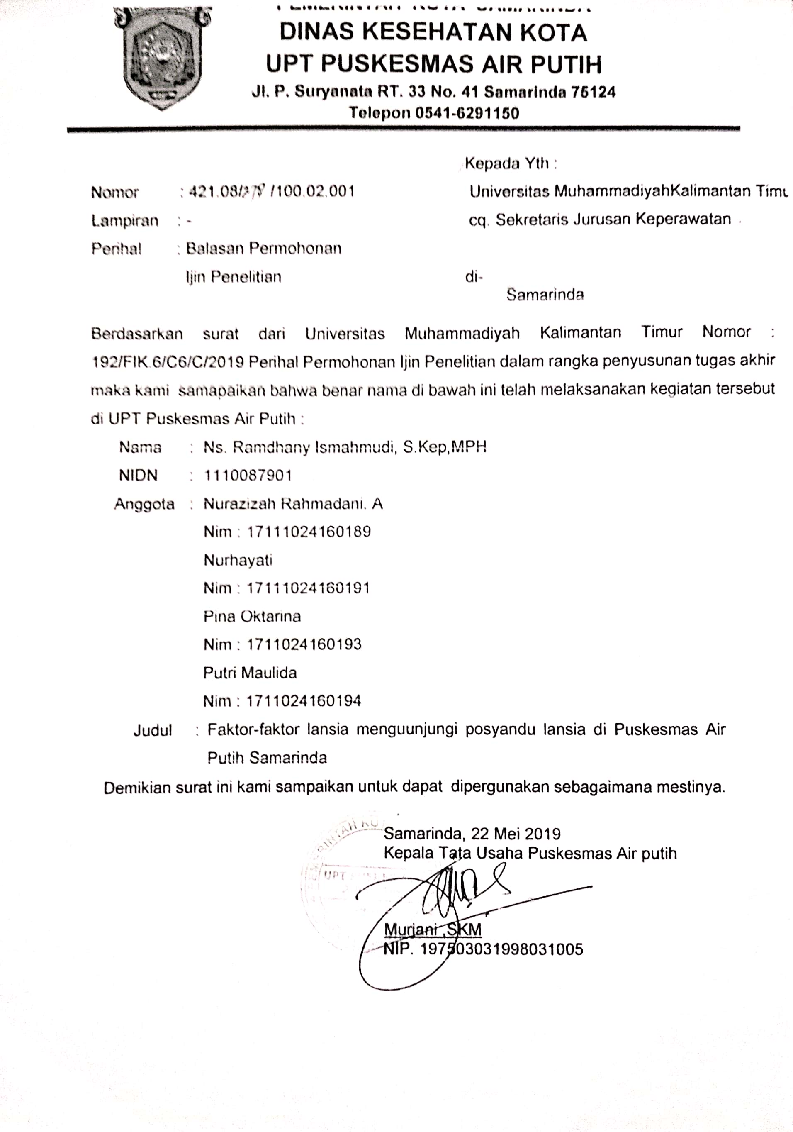

Students of school health Sciencies of MUHAMADIYAH KALIMANTAN TIMUR
Lecture of school of health Sciencies MUHAMADIYAH KALIMANTAN TIMUR

